

**本科毕业设计**

题 目 智慧便利店管理系统的设计与实现

专 业 数据科学与大数据技术

作者姓名 刘奇

学 号 2020203116

单 位 数学科学学院

指导教师 韩红燕

**2024 年 5 月**

**教务处编**

原创性声明

本人郑重声明：所提交的学位论文是本人在导师指导下，独立进行研究取得的成果。除文中已经引用的内容外，论文中不包含其他人已经发表或撰写过的研究成果，也不包含为获得聊城大学或其他教育机构的学位证书而使用过的材料。对本文的研究作出重要贡献的个人和集体，均在文中以明确的方式表明。本人承担本声明的相应责任。

学位论文作者签名： 日期：

指 导 教 师 签 名: 日期：

**目录**

摘要 1

Abstract 2

智慧便利店管理系统的设计与实现 3

1 引言 3

1.1 课题研究的背景和意义 3

2智慧便利店管理系统分析 4

2.1系统需求分析 5

2.2 智慧便利店管理系统概念和特点 6

2.3 相关技术平台介绍 7

3 角色权限与业务流程设计 8

3.1人员结构设计 8

3.2 采购业务流程 9

3.3 仓储管理业务流程 10

3.4 销售业务流程 11

4 数据库与界面设计 11

4.1 数据库设计 11

4.2 界面设计 19

5系统功能测试 37

5.1 用户登入 38

5.2 待采购商品录入并生成采购单 38

5.3 采购单审核与入库 40

5.4 商品台账信息修改并上架 42

5.5 内售外售 44

5.6 退换货管理 46

6系统总结 47

6.1 系统的优势 47

6.2 系统的不足 47

6.3 关于未来的展望 48

致谢 49

参考文献 49

附录 50

1 采购单管理业务层代码 51

2 采购明细登记业务层代码 59

3 单号生成代码工具类 61

4 商品台账信息业务层代码 62

5 撤回售卖方法工具类 68

6 售卖明细业务层代码 69

7 分析模块sql语句举例 75

8 数据分析业务层代码举例 76

9 分析展示前端界面部分代码 77

10 举例查询mapper（台账信息） 84

# 摘要

随着大数据的发展，部分城乡便利店仍采用传统人工管理方式经营。这类店铺往往效率低下、易出错，数据记载杂乱。在这种管理模式下店铺很难增加效益以及扩大经营规模。

智慧便利店管理系统通过一系列创新解决方案，有效地应对了传统便利店管理中存在的诸多问题。店员在系统操作中，根据仓储状况记录新商品采购明细，生成采购单并通过入库审核确保数据的精准性；所有入库商品信息被妥善保存至台账库，可在仓储管理模块进行统一拆分、销毁处理；在售卖模块则实现了内外销售、退换货等功能；店铺经营所涉及的各类数据经过服务端分析处理，以高度可视化的图表方式呈现于前端界面。此外，系统考虑到连锁店铺或大中型便利店在人员管理上的需求，根据使用者角色信息灵活开放数据操作权限，旨在满足个体工商户与连锁加盟店铺的使用需求；同时系统支持多端访问，确保了系统的泛用性与可扩展性。

智慧便利店管理系统的引入不仅能够提升便利店的管理效率、优化库存管理、改善销售体验和增强数据分析能力。还能够帮助店主更好地适应大数据时代的发展趋势，增强竞争力，实现店铺的良性发展。

**关键字**：Ruoyi Framework；Oracle；审核流程管理；库存管理；营销策略；经营规律分析；

# Abstract

With the development of big data, some urban and rural convenience stores still operate using traditional manual management methods. These types of stores often have low efficiency, are prone to errors, and have messy data records. Under this management model, it is difficult for the store to increase efficiency and expand its business scale.

The smart convenience store management system effectively addresses many problems in traditional convenience store management through a series of innovative solutions. In the system operation, the salesperson records the purchase details of new products based on the storage status, generates a purchase order, and ensures the accuracy of the data through the inbound audit; All incoming product information is properly stored in the ledger and can be uniformly split and destroyed in the warehouse management module; In the sales module, functions such as internal and external sales, returns and exchanges are implemented; The various types of data involved in store operation are analyzed and processed by the server, and presented in a highly visual chart format on the front-end interface. In addition, the system takes into account the personnel management needs of chain stores or large and medium-sized convenience stores, and flexibly opens data operation permissions based on user role information, aiming to meet the usage needs of individual businesses and chain franchise stores; At the same time, the system supports multi end access, ensuring the system's versatility and scalability.

The introduction of a smart convenience store management system can not only improve the management efficiency of convenience stores, optimize inventory management, improve sales experience, and enhance data analysis capabilities. It can also help store owners better adapt to the development trend of the big data era, enhance competitiveness, and achieve healthy development of the store.

**Key words:** Ruoyi Framework; Oracle database; Audit process management; Inventory management; Sales strategy; Analysis of business rules;

# 智慧便利店管理系统的设计与实现

## 1 引言

### 1.1 课题研究的背景和意义

随着信息技术的迅速发展和大数据时代的到来，各类传统经营业务均在积极寻找与互联网、大数据技术相结合的机会[14]。传统的便利店管理模式已经难以适应市场的需求和发展趋势。传统便利店管理模式通常依赖于人工管理，存在着诸多问题，如低效率、易出错、各类数据难以整合并加以分析等[6]。这种管理模式已经不再适应现代商业环境的需求，需要引入更加智能化、数字化的管理方式。一种基于线上的智慧便利店管理系统就显得尤为重要，此外，考虑到个体户可能开设分店的需求，管理系统应同时适应个体户和连锁店的使用需求，保障系统的泛用性与可扩展性[15]。

#### 1.2 研究目的和方案

智慧便利店管理系统主要在提升店铺管理效率、优化仓储管理、改善销售体验、增强数据分析能力四点需求着手：

#### 1.2.1 提升管理效率

提升店铺管理效率，首先应保证入库到售后服务全部流程的规范化[10]，并在系统实际运行期间使得这种规范化得以直观体现。还要区分店员对不同模块的操作权限，考虑到系统应适配个体工商户与连锁店铺，系统在专人专能的基础上同样允许一人多能。店员每次操作都将记录在日志文件中，方便查看工作流或快速找出可能的问题，从而提升管理的效率。

#### 1.2.2 优化仓储管理

优化库存管理，可以将商品的各类信息录入台账明细中，结合物品盘点对所有商品数据进行统一管理[3]：信息不限于质保日期、库存数量、商品售价、收益等；由后台分析哪些商品需要补货，哪些商品被拆分、废弃，哪些商品还未上架或已被售罄，将这些功能集合在仓储管理模块中[7]。使得审查仓储信息的方式更加简便，商品信息反馈更加直观。

#### 1.2.3 改善销售体验

最大程度简化操作流程，改善销售体验。管理系统应做到界面简洁大方，功能按钮明显，考虑到可能部分店员对计算机操作并不熟练，设计流程时要尽可能减少业务的操作次数，降低业务之间耦合度[8]。同时执行反馈要做到标志醒目，信息简练，易于操作人员的理解。

#### 1.2.4 增强数据分析

可将不同来源的数据进行统一整合，建立完整的数据仓库；开发数据分析模块：采用图表、地图等形式展示数据分析结果，设计直观、易用的数据可视化界面，方便管理人员快速理解数据。实现便利店经营数据的实时监控和分析，为管理人员提供即时的数据决策支持；结合营销需求，设计针对性的数据分析报告和建议，帮助管理人员制定更科学、更有效的经营策略；最后实现定制化的报表功能，支持用户根据需要自定义报表格式和内容。从而大大增强系统的数据分析能力。

## 2智慧便利店管理系统分析

### 2.1系统需求分析

#### 2.1.1 便利店运营架构分析

便利店运营系统通常包含前台收银端、前台管理端和后台服务端。前台收银端仅完成商品扫码识别并将相关信息提交至服务器；智慧便利店管理系统使用B/S架构包含前台管理端和后台服务端[5]，前台管理端提供管理系统的用户界面（UI），后台服务端无需UI，提供系统业务逻辑处理和数据存储服务。为降低中小微便利店的运营成本，管理端、服务端和数据持久化可共用一台计算机，管理端和收银端向服务端请求和提交数据，服务端负责系统的业务逻辑处理、数据存储和各类安全性验证。

#### 2.1.2 便利店人员配置分析

大多便利店在连锁模式下，会在某些商户聚集区域配置中心仓库，以补充货源，因此应配置公物仓业务员与公物仓审核员负责物品管理、流程审批。店铺实际运营中可能配置店长、销售、采购等店员，在小微店铺中，也可能存在只店长一人的情况。智慧便利店管理系统可藉此来进行角色的划分和权限的分配。

#### 2.1.3 便利店采购/进购需求分析

无论是中心仓库或个体商户，均会在仓库盘点后对需要进购的商品列出采购清单，经过某些并不规范的流程后发起采购。当商品入库时会进行数量质量等核对，确认无误后完成入库。将该流程作为智慧便利店管理系统的采购业务，店员填写采购商品具体信息，并生成采购单，转由店长或审核岗对采购单进行核对，审核无误后进行商品采购。商品入库时，由专人负责对照该采购清单，在系统上录入入库情况，视为二级审核，完成二级审核后的商品存入物品台账信息，准备下一步业务。

#### 2.1.4 仓储需求分析

在仓库管理方面，常见的业务操作包括对商品进行拆分、定期盘点、商品销毁等，系统的设计应考虑到上述业务的执行，并且应在保存商品信息的台账表单中记录商品售价、是否上架、质保日期、商品收益等详细信息。

#### 2.1.5 销售需求分析

销售主要包含对外销售、员工内部销售、商品退换货三大业务。其中外售需要考虑商品售价、售出数量、是否折扣、是否捆绑销售、卖家等因素；内售还需考虑内售价格、内售数量、内售人等因素。考虑到顾客可能的退换货请求，系统应与传统便利店具备相同的销售记录表单与退换货表单用于记录销售和退换货情况。

#### 2.1.6 数据需求分析

在数据分析需求方面，智慧便利店管理系统与传统便利店应具有显著区别：在实时性与准确性方面，传统便利店难以快速对近某段时间的数据快速整合，往往在营业结束后分派专人进行统计，并且难以保证统数据的完全正确。而该系统数据源于每一笔销售记录和实时更新的物品台账明细，由后台服务端执行分析，无需人工参与，保证了数据的实时性和准确性。同时，系统记录的数据来源与种类更加丰富，更高的数据规模和复杂度必然使智慧便利店管理系统的分析应用场景更加多元化，如用户行为分析、个性化营销、门店布局优化等，以提升服务质量和顾客满意度[13]。

### 2.2 智慧便利店管理系统概念和特点

结合上述分析，我们的智慧便利店管理系统是是基于现代信息技术和大数据分析手段的便利店经营管理系统。通过自动化的数据采集、智能化的数据分析和规范化的业务定制，实现便利店经营管理的智能化、精细化和规范化。其中包含商品采购、公物仓或私有仓的仓储管理、商品销售三大主要业务模块和数据分析模块。除此之外，系统还应具备以下特点[1]：

1. **智能化管理：**智慧便利店管理系统利用现代信息技术，实现对便利店经营过程的智能监控和管理。
2. **多终端支持：**智慧便利店管理系统可以在不同终端上运行和访问，包括PC端、移动端等，入库审核人员可持移动设备进行商品录入，以提供便捷的管理方式和多样化的使用体验。
3. **安全性和稳定性**：系统具备高度的安全性和稳定性，采用先进的加密技术和数据备份机制，确保数据的安全和系统的稳定运行。
4. **实时监控与反馈**：系统具备实时监控功能，可以随时监测便利店的人员登录状态、销售情况、库存情况等关键指标，并及时反馈给管理人员，支持及时调整经营策略。

### 2.3 相关技术平台介绍

#### 2.3.1 Oracle

选择Oracle数据库作为智慧便利店管理系统的数据库系统有几个关键原因：首先，Oracle以其稳定可靠的性能而闻名，经过多年的发展和完善，已成为业界领先的数据库解决方案之一。其次，Oracle提供了强大的安全功能，包括数据加密和权限控制，能够有效保护便利店的敏感数据。此外，Oracle具有良好的可扩展性，支持大规模数据存储和高并发访问，能够满足便利店管理系统不断增长的需求。另外，Oracle拥有成熟的生态系统和广泛的技术支持，为便利店管理系统的开发和运维提供了可靠的保障。最后，Oracle在企业级应用中的广泛应用和认可度也是选择其作为数据库系统的重要因素之一。

#### 2.3.2 RuoYi

本系统选择RuoYi前后端不分离脚手架进行搭建并加以改进，该框架是基于Spring Boot等开源框架构建的快速开发平台，且框架支持多终端访问，能够实现系统的灵活部署和跨平台运行，提高用户体验和系统的可用性。

#### 2.3.3 技术选型

（1）系统环境：Java EE 8、Servlet 3.0、Apache Maven 3。

（2）主框架：spring、Spring Boot 2.2、Spring Framework 5.2、Apache Shiro 1.7。

（3）持久层：Apache MyBatis 3.5、MyBatis-plus、Hibernate Validation 6.0、Alibaba Druid 1.2。

（4）视图层：Bootstrap 3.3.7、Thymeleaf 3.0。

（5）数据库：Oracle 11g。

## 3 角色权限与业务流程设计

### 3.1人员结构设计

由于系统适配各类型便利店，共设11种角色见下方[2]，包括系统管理员、公物仓管理员、公物仓业务员、公物仓审核员、店长、本地仓业务员、店员、收银员、导购员、保洁员、安全员，角色间关系采用树林层级式结构展开[4]。

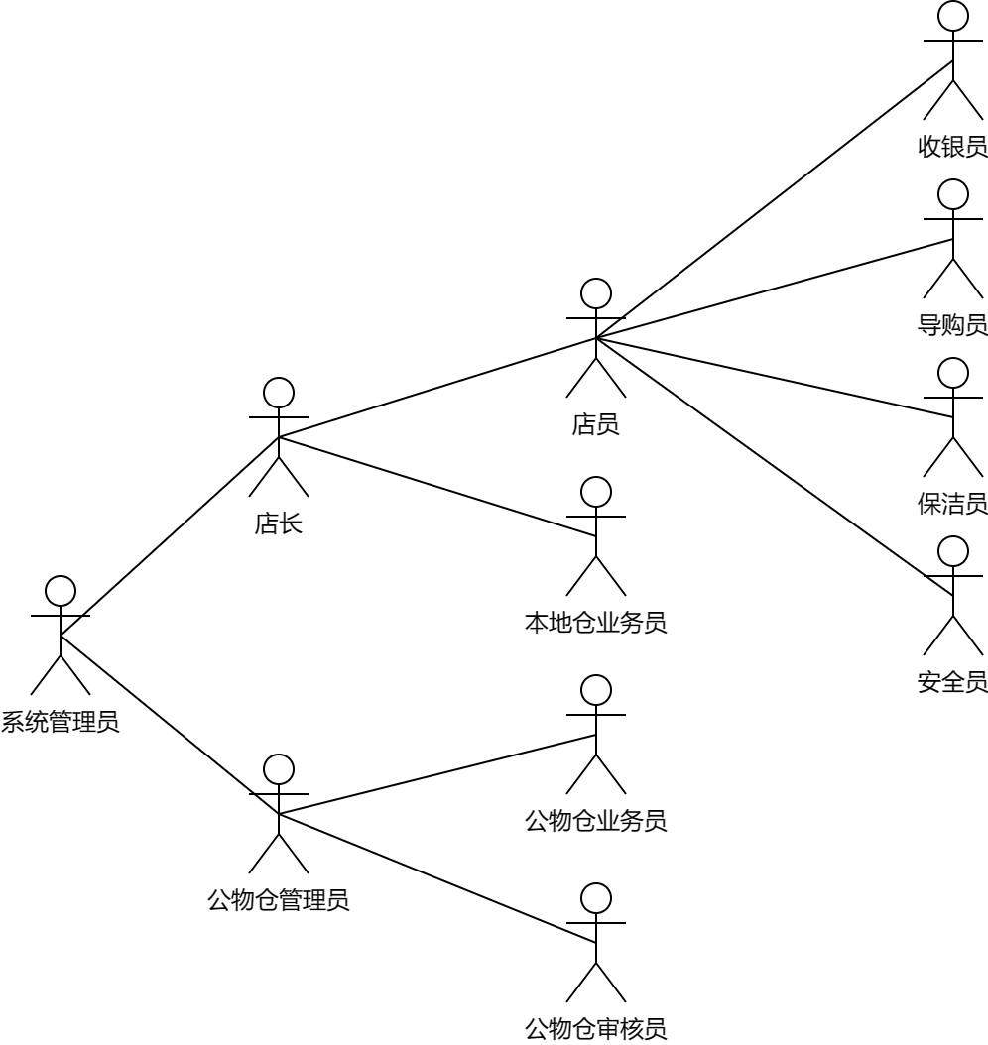

图3.1角色层级图

1. 系统管理员：负责系统搭建与运营维护的最高权限角色，拥有智慧便利店管理系统的全部菜单权限与数据权限，并且除系统管理员外，其它角色仅能拥有自身所属部门的数据权限。
2. 公物仓管理员：公物仓的最高权限角色，拥有全部菜单权限。
3. 公物仓业务员：拥有采购业务填报权限与仓储业务入库审核权限。
4. 公物仓审核员：拥有采购业务审核权限、仓储业务台账管理权限、售卖业务权限与数据分析权限。
5. 店长：与公物仓管理员权限相似，都仅有本店铺（部门）下的数据权限。
6. 本地仓业务员：拥有采购业务填报权限与仓储业务入库审核、部分台账管理权限、盘点、拆分权限。
7. 店员：店员下分为收银员、导购员、保洁员、安全员，店员拥有其四名角色的权限集合。
8. 收银员：拥有售卖业务权限，包括内售、外售、退换货。
9. 导购员、保洁员、安全员：拥有采购业务填报权限。

### 3.2 采购业务流程

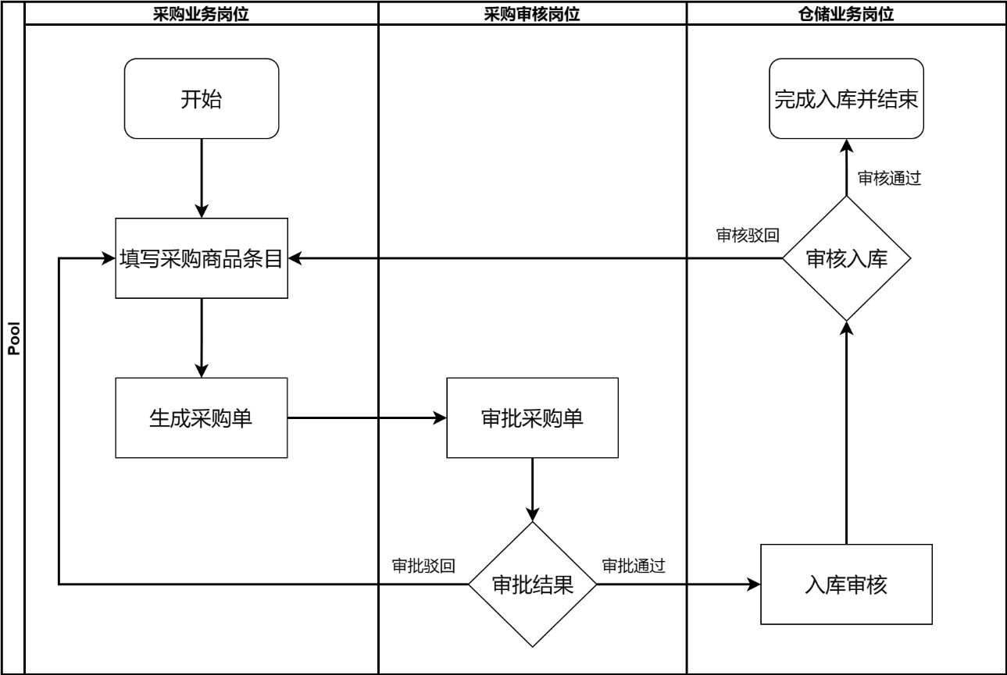

图3.2采购业务流程图

采购商品条目填写完成后，采购业务岗选取需要的物品条目生成采购单，采购单经过采购审核岗审批通过后，由相关人员着手按照采购单上数据进行商品采购。当交接入库时需要仓储业务员进行入库二次核对，若审核通过则将每类商品入库信息依次录入商品台账，完成二次审核入库的商品视为完成采购业务流程。当采购单审批被驳回或入库审核被驳回时，填报人需依据审批意见对商品条目信息进行修改后重新上报并完成一二级审核，直至通过或主动废弃该采购单。

### 3.3 仓储管理业务流程

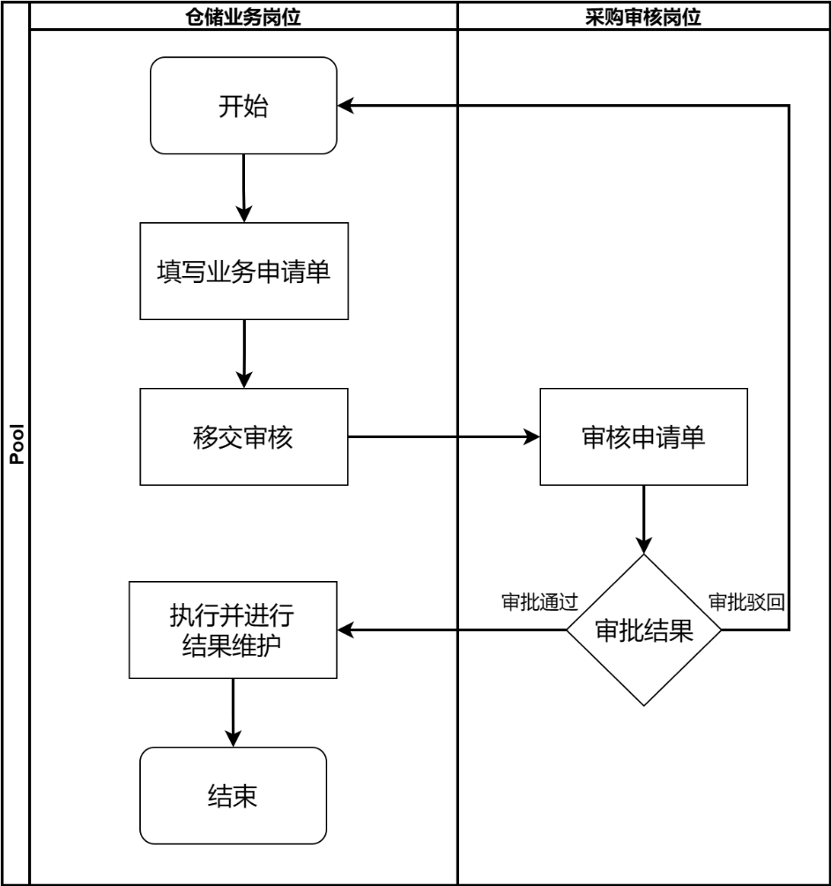

图3.3仓储业务流程图

仓储业务岗可对商品台账信息进行修改，写入包括该商品执行业务所需的全部数据，同时当写入商品售价的时候，商品可选择是否上架，已上架的商品在销售模块可以执行销售相关业务。也可对仓库中商品进行拆分、销毁。在执行此类业务时，首先生成业务申请单，仓储业务审核岗通过申请单后，仓储业务岗可对申请单内容进行执行并维护结果，完成一次该业务流程。当申请单被驳回时，原申请单自动废弃，仓储业务岗需重新制单并提交。

### 3.4 销售业务流程

销售业务岗可对已经上架的商品进行售卖，内售与外售的区别在于内售需录入内售价格，外售直接读取商品台账中的物品售价进行业务处理。当顾客决定退货时，系统会生成退货记录并将该商品状态调至售卖前状态，包括商品收益回调，商品数量回滚等。当顾客决定换货时，仅仅增加换货记录而不对商品台账信息进行修改。

## 4 数据库与界面设计

### 4.1 数据库设计

在设计数据库时，在选择使用自增主键或者单独设计物品单号字段问题上，考虑到以下因素：

①业务语义明确性： 物品单号可能由业务规则定义，与业务逻辑更为直接相关。使用单独设计的物品单号字段可以赋予数据表中的每个物品记录一个独特的标识符，这有助于区分不同的物品和跟踪其相关信息。

②数据关联和查询效率： 物品单号作为物品的唯一标识符，可以用作数据表之间的关联键（外键），用于建立表与表之间的关系。对于频繁进行物品相关操作的场景，使用物品单号作为索引字段可能更有效率，尤其是在复杂查询和数据关联的情况下。

③避免依赖自增主键： 在某些情况下，使用自增主键可能存在一些限制，例如数据迁移时可能需要重新设置主键，或者可能会限制了对物品单号的业务控制。单独设计物品单号可以避免这些依赖，并更好地控制物品标识符的生成和管理。

④业务需求的灵活性： 使用单独设计的物品单号字段可以更好地适应不同业务需求的变化和扩展。例如，可能存在需要自定义物品标识规则或者与外部系统集成的情况，单独设计物品单号可以更灵活地应对这些需求变化。

综上所述，数据库在设计的过程中仍需要为每个商品设计其独有的商品单号字段，下面开始对每个业务设计其相关的表结构：

（1）物品采购明细表

设计物品采购明细表，负责记录公物仓与本地仓待采购物品的相关信息。其中PUR_STATUS条目状态字段决定该条目所处的状态，在业务编写过程中，通过读取以及更新该字段的值可控制业务流程的走向[9]。



图4.1.1物品采购明细表字段图

（2）采购登记单

设计物品采购登记单，负责整合当天/当次需采购商品条目的集合。同时，由于采购登记单的初步审核与入库审核业务具有高度相似性，同样利用PUR_REG_STATUS字段负责控制登记单的审核过程，两步审核公用一张表，不再单独生成审核明细，与之对应的该表包含初审相关信息与入库相关信息。



图4.1.2采购登记单字段图

（3）商品台账信息表

设计商品台账信息表，保存已入库的商品信息，与商品采购明细表不同的是：台账信息表需要的信息更加全面，包括但不限于商品质保日期、销售价格、捆绑销售商品单号、商品各种状态等。



图4.1.3台账信息字段图

（4）售卖明细表

设计商品售卖明细表，记录每次商品售卖业务是非常有必要的，查看以往售卖数据能有效杜绝与买家之间的纠纷，同时，该明细表应具备查询多次退/换货的能力，为此我设计了SALES_CODE_UPLEVEL字段记录该次退/换货是否为某一退/换货的整体流程中的一个节点。



图4.1.4售卖明细字段图

（5）用户信息表、部门信息表、角色信息表、岗位信息表、菜单权限表

按照业务设计需求，为登录的每个用户设计用户信息表、每个部门（便利店主体/公物仓仓库）设计部门信息表、为人员结构设计角色信息表、为岗位情况设计岗位信息表、为每项业务对应的操作菜单设计菜单权限表。



图4.1.5用户信息字段图



图4.1.6部门信息字段图



图4.1.7角色信息字段图



图4.1.8岗位信息字段图



图4.1.9菜单权限字段图

（6）用户、部门、角色、岗位、菜单关联表

上述名称皆有相互的关联关系，其中一名用户可以拥有多个角色；角色与部门可以相互拥有；角色与菜单可以相互拥有；一名用户可以对应多个岗位。为此设计关联表，将上述按照对应关系进行关联。





图4.1.10关联表字段图

（7）字典表

字典的作用是将某些状态与想显示的详细信息进行关联。例如在字典数据表中将售卖明细表的售卖类型字段对应关系设置为1-内售处理2-外售处理3-退货处理4-换货处理5-捆绑出售处理，当后端提供售卖类型字段值为1，则前端将读取字典数据表并返回“内售处理”。后端使用数字大大降低业务流程处理难度，前端又可以显示真实的业务状态。



图4.1.11字典类型表字段图



图4.1.12字典数据表字段图

（8）参数配置表

在项目启动时，一些默认参数可按照使用需求更变，包括用户登录的默认主题颜色、创建账号默认密码、是否开启页脚、默认菜单导航显示风格等。



图4.1.13参数配置表字段图

（9）通知公告表

考虑上级有向下级发送通知公告的业务需求，创建通知公告表，以便向下级传达必要的信息。



图4.1.14通知公告表字段图

（10）定时任务调度表

有些任务需要循环执行、重复调度，如每年删除某些过期的数据，防止数据堆积，如每月初固定发送某些公告等。



图4.1.15定时任务调度表字段图



图4.1.16已触发的触发器表字段图



图4.1.17调度器状态表字段图

（11）日志表

在实际生产环节中，日志的保存是非常必要的，不仅方便查看业务执行情况，也方便技术人员查看可能的故障原因。日志需要包含当前在线用户记录、操作日志记录、系统访问记录、定时任务调度日志记录。



图4.1.18操作日志记录表字段图



图4.1.19在线用户记录表字段图



图4.1.20系统访问记录表字段图



图4.1.21定时任务调度日志表字段图

（12）代码生成表

若依提供了模板代码生成模块，其包含数据源配置、元数据读取、代码模板解析，其对应的数据库表如下：



图4.1.22代码生成业务表字段图



图4.1.21代码生成业务表字段图

共26张数据库表，作为测智慧便利店管理系统的数据库表。

### 4.2 界面设计

智慧便利店管理系统的界面设计是关于用户界面（UI）和用户体验（UX）的设计工作，旨在提供直观、友好、高效的操作界面，使用户能够方便地完成各项操作和任务。针对操作人员的使用场景，设计智慧便利店管理系统界面要考虑到以下几点[11]：

①使用人员的技术水平可能比较有限，无法操作过于繁杂的界面，故界面设计要尽可能使操作便捷、数据信息展示清晰、简洁明了。

②考虑到用户在入库等环节上可能无法使用PC设备，故响应式设计要做到多终端适配，确保界面能够在不同设备上（如PC、平板、手机）具备良好的显示效果和操作体验。

③在商品入库等操作中，操作员往往不能及时查看操作反馈结果，所以数据交互反馈要明显，并且在高风险操作时应弹出确认窗口等待二次确认。

界面布局方面，采用横向布局与竖向布局两种布局模式，横向布局具有顶部的导航栏与左侧竖向侧边栏，竖向布局将导航栏与侧边栏结合统一布局在左侧的侧边栏。

模块设计方面，准备十类父级模块，分别为：首页、系统管理、基础管理、采购管理、仓储管理、售卖管理、分析统计、辅助功能、系统监控、系统工具。

最后，采用黄色作为系统的默认主题颜色，选择合适的字体、图标，设计按钮、表单、列表、弹窗等交互元素完成页面的元素设计。

具体页面展示如下：

#### 4.2.1 首页

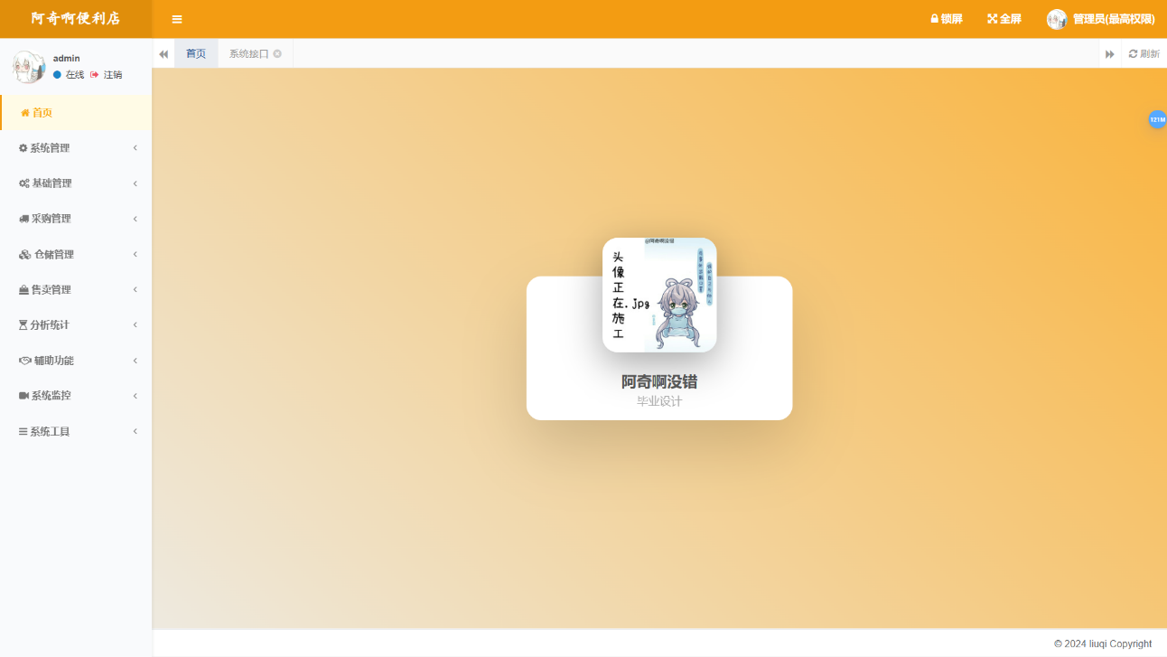

图4.2.1首页界面

首页简洁大方，滚动式信息展示设计。

#### 4.2.2 系统管理

（1） 店铺信息管理

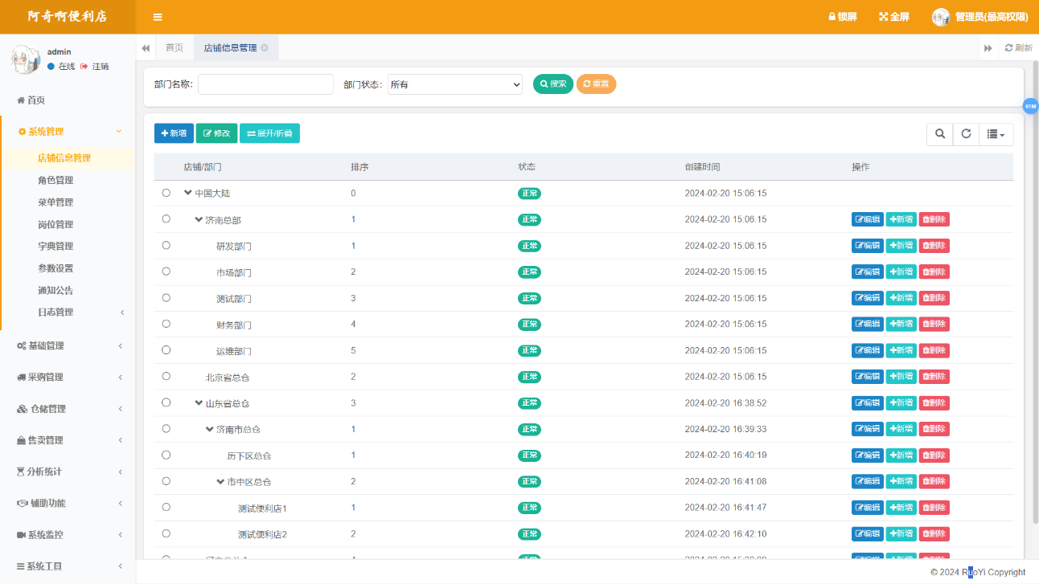

图4.2.2店铺信息管理界面

对于连锁店铺而言该菜单可以管理每个区划内不同的店铺信息，上方数据查询区可以快速检索对于部门，同时具有权限的用户可对店铺信息进行增加、删除、修改、查看。

（2） 角色管理

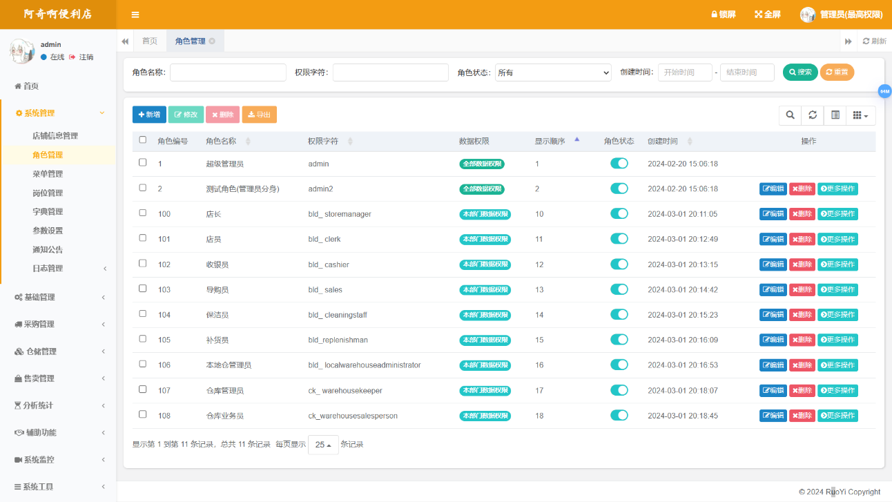

图4.2.3角色管理界面

该菜单将店员进行明确分工，管理员角色可对店铺角色进行增加、删除、修改、查看。其中角色权限标识符将决定该角色的数据访问权限。

1. 菜单管理

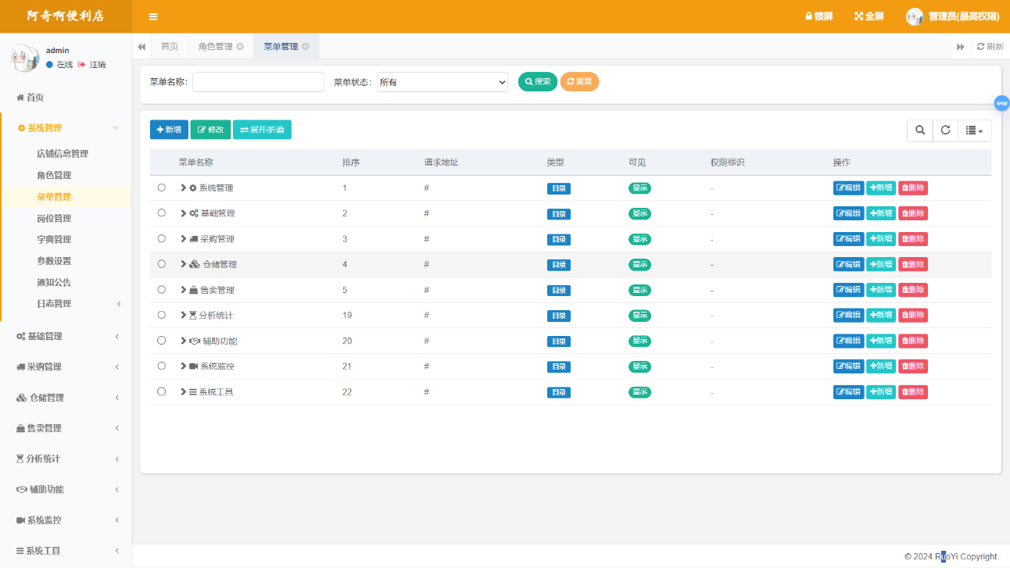

图4.2.4菜单管理界面

导航栏内所有菜单均在此配置，点击编辑可以设置其跳转路径，权限标识等信息。

（4） 岗位管理

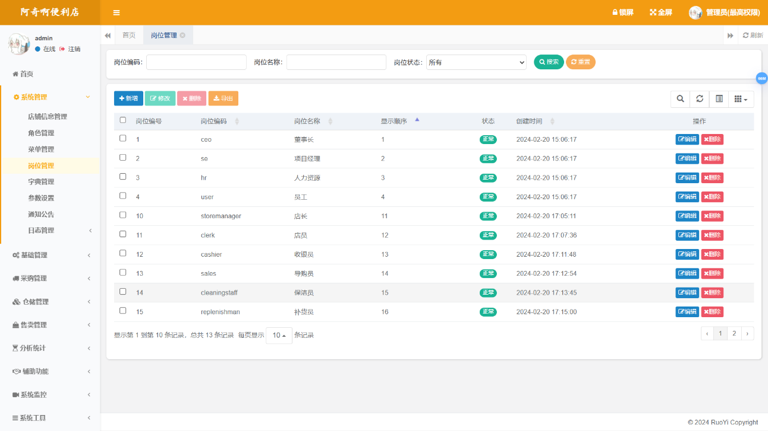

图4.2.5岗位管理界面

岗位作为工作人员的标识是不可或缺的一环，岗位将在用户的个人信息中展示，便于用户快速查看对相互间职位。但岗位自身不控制数据权限。

1. 字典管理

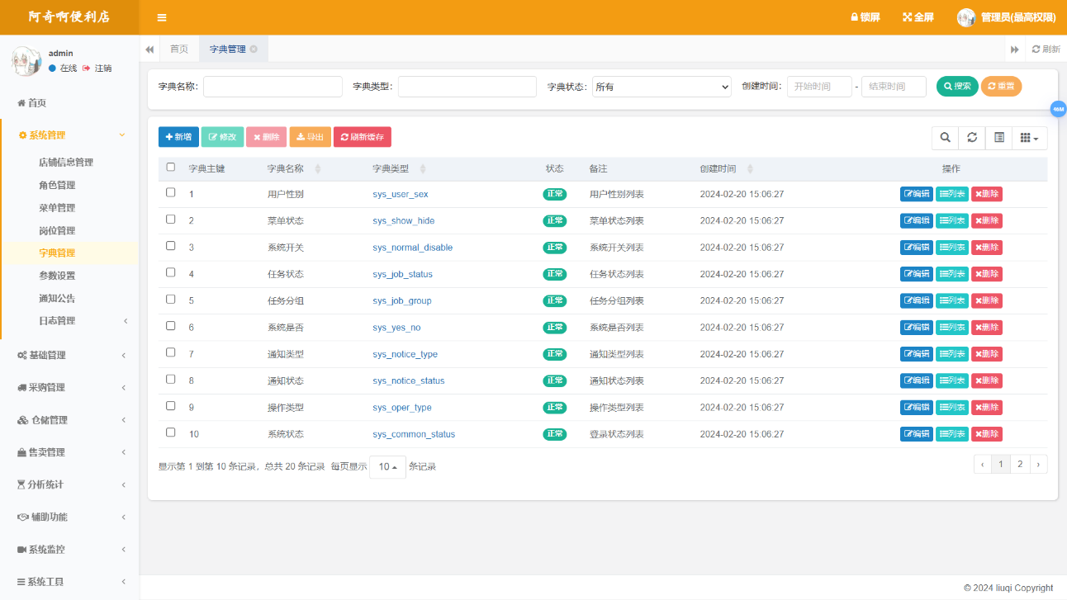

图4.2.6字典管理界面

字典管理负责将后台传入的状态信息转化为使用者易于理解的信息展示在前端，使用者只需要在这里配置相应的字典即可。

1. 参数管理

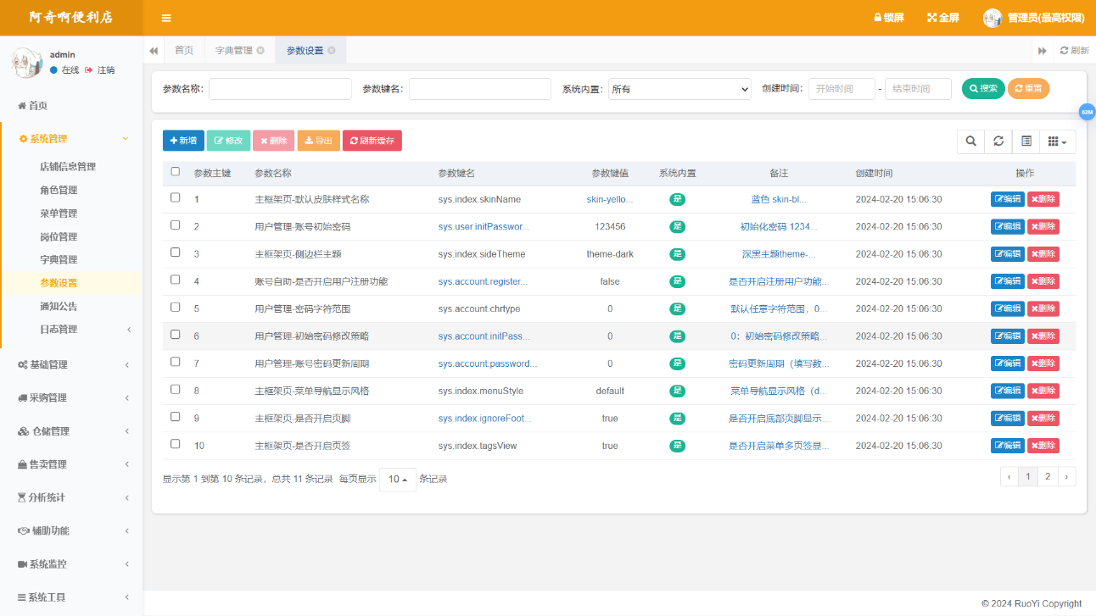

图4.2.7参数管理界面

参数设置包含系统启动的一些默认配置，包括登录默认主题、创建用户默认初始密码、是否开启页签、侧边栏主题、密码字符范围等等。

1. 通知公告

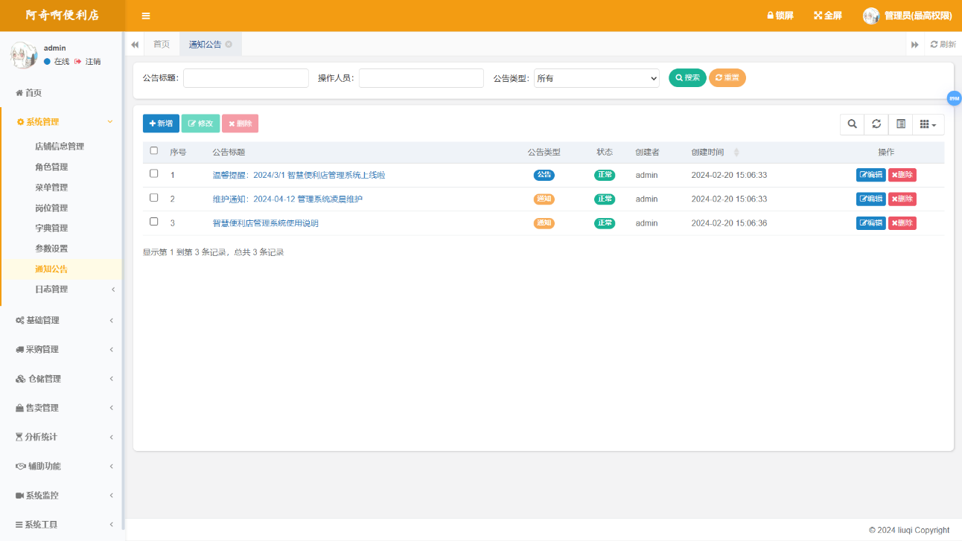

图4.2.8通知公告界面

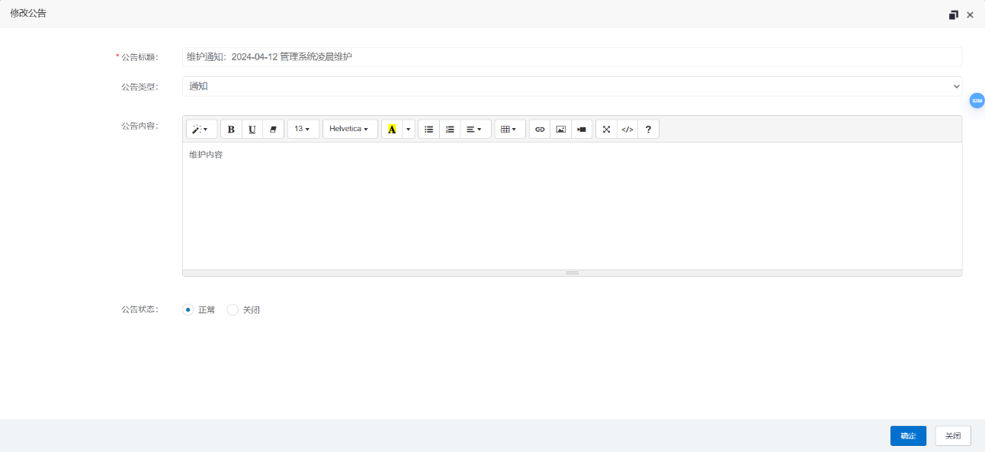

图4.2.9通知公告编辑界面

通知公告是管理人员负责下达通知公告的地方，其中公告编辑界面中可对公告标题、公告类型、公告内容、公告状态进行编辑修改。

1. 日志管理

（8.1） 登录日志

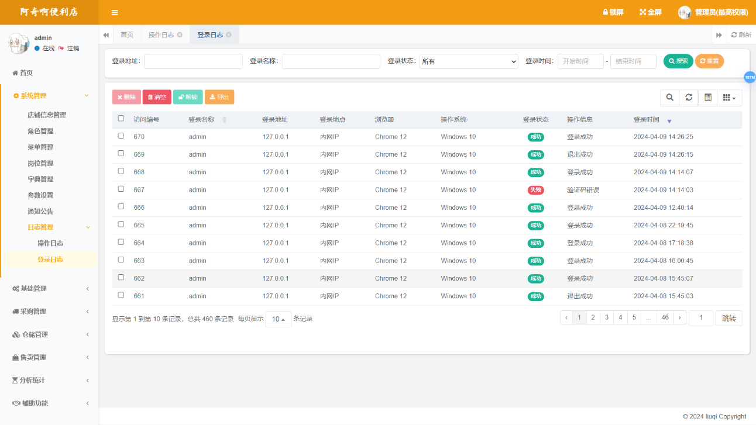

图4.2.10登录日志界面

登录日志负责记录所有登入该系统的设备状态信息，无法对具体信息进行修改新增操作。

（8.2） 操作日志

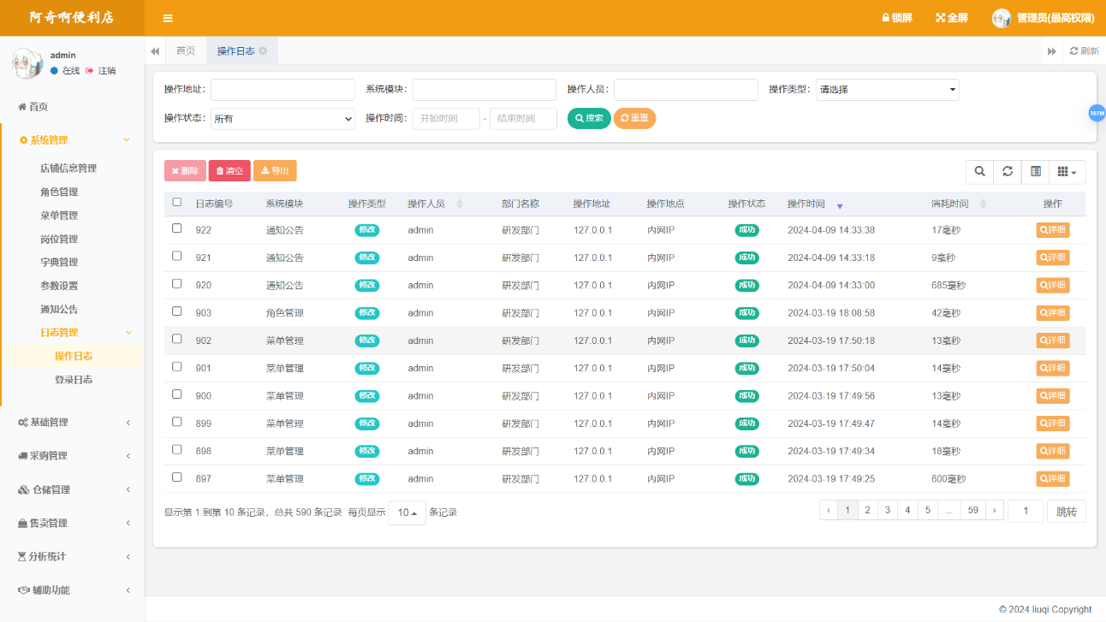

图4.2.11操作日志界面

操作日志负责记录所有登入该系统用户的操作行为，无法对具体行为进行修改新增操作。

#### 4.2.3 基础管理

（1）用户管理

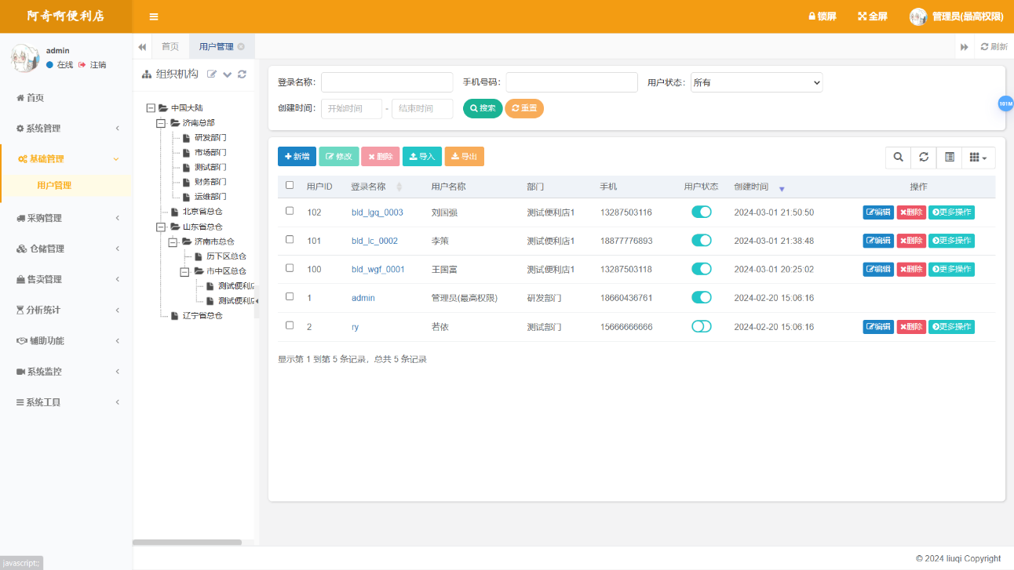

图4.2.12用户管理界面

每一位店员登录系统需要一个明确的账号，用户管理负责记入每位用户的登录信息，包括权限，岗位，角色信息等。如果用户忘记密码，也可以联系具有操作用户管理权限的管理人员重置其密码等账户信息。

#### 4.2.4 采购管理

（1）采购登记-采购明细登记

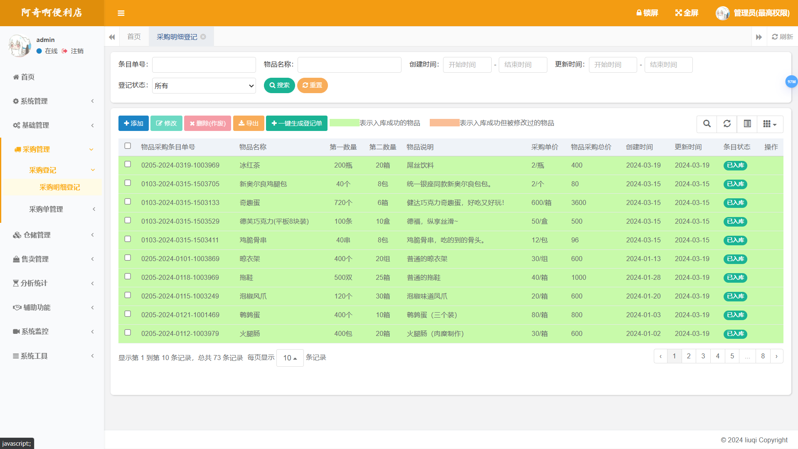

图4.2.13采购明细登记界面

采购负责人在采购明细登记模块录入需要采购货物的详细明细，并且选择需要集中一批采购的一个或多个明细生成采购单进行下一步审核操作。

（2）采购单管理

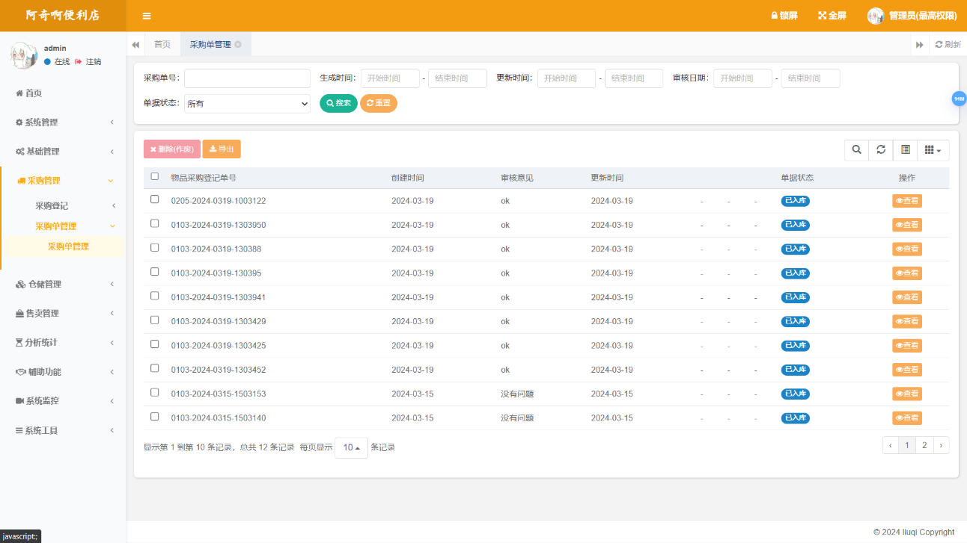

图4.2.14采购单管理界面

店长或审核人员对当前待审核采购单进行审核，如果审核通过，则按照采购单需求进行所需商品的采购，并将采购单送至负责入库登记的仓储人员负责在商品入库时进行核对入库。

#### 4.2.5 仓储管理

（1）入库管理-入库登记管理

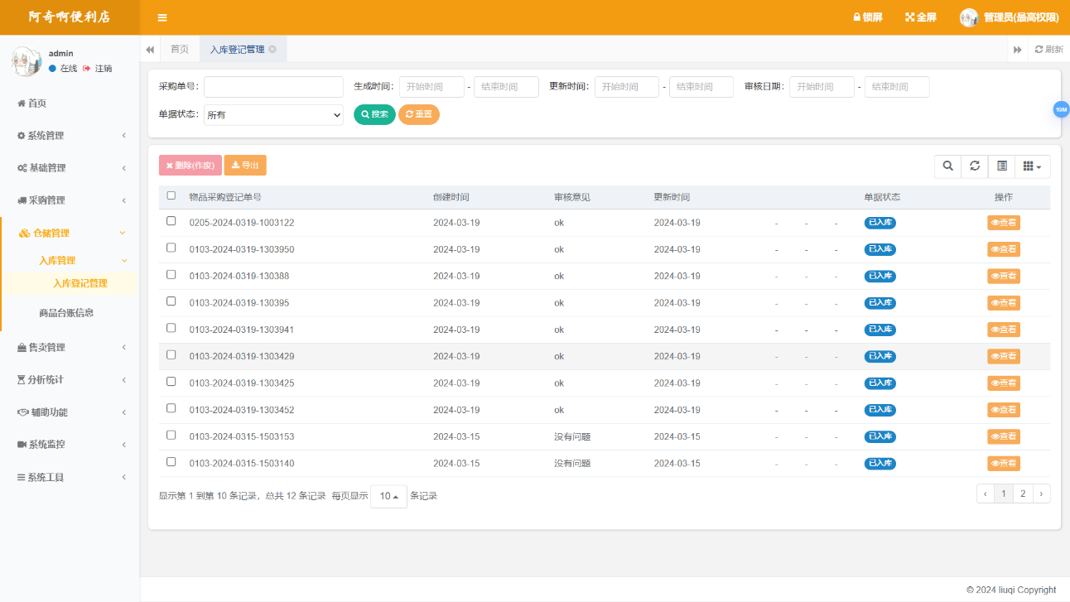

图4.2.15入库登记管理界面

采购商品送至仓库时，或进购的物品送至公物仓时，仓管人员可利用入库管理登记界面进行物品的入库信息核对。并将反馈发送至商品采购明细。

（2）商品台账信息

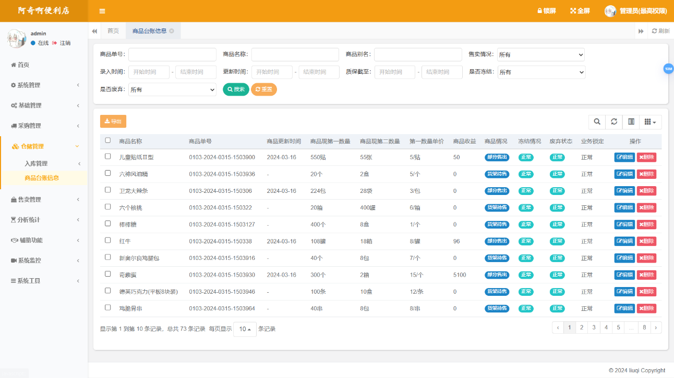

图4.2.16商品台账信息界面

台账记录着仓库中所有商品的详细信息，业务员不仅可以在此对某项数据进行详细修改，而且可以操作商品是否上架以及是否移除该商品。

#### 4.2.6 售卖管理

（1）内售支持

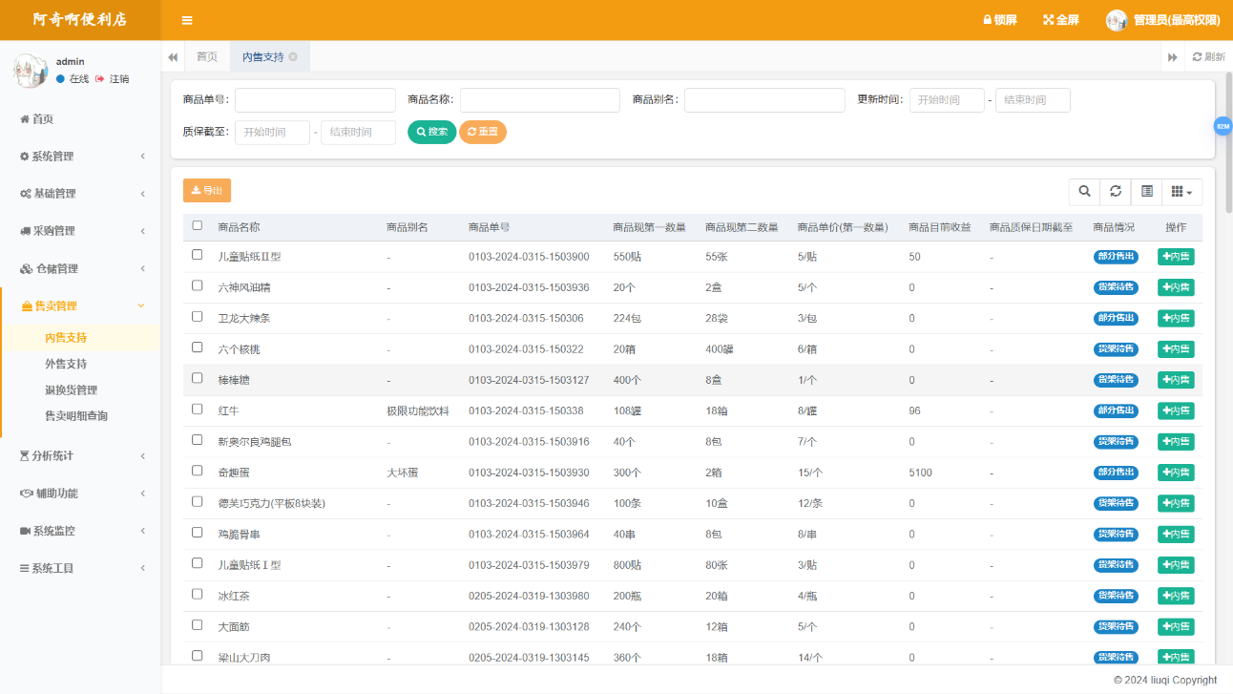

图4.2.17內售支持界面

内售支持允许员工用更低的内部价格购买到员工想要的数据，甚至价格可以为0。同时内售不会捆绑售卖商品的捆绑折扣销售商品，仅支持某一种商品的出售。

（2）外售支持

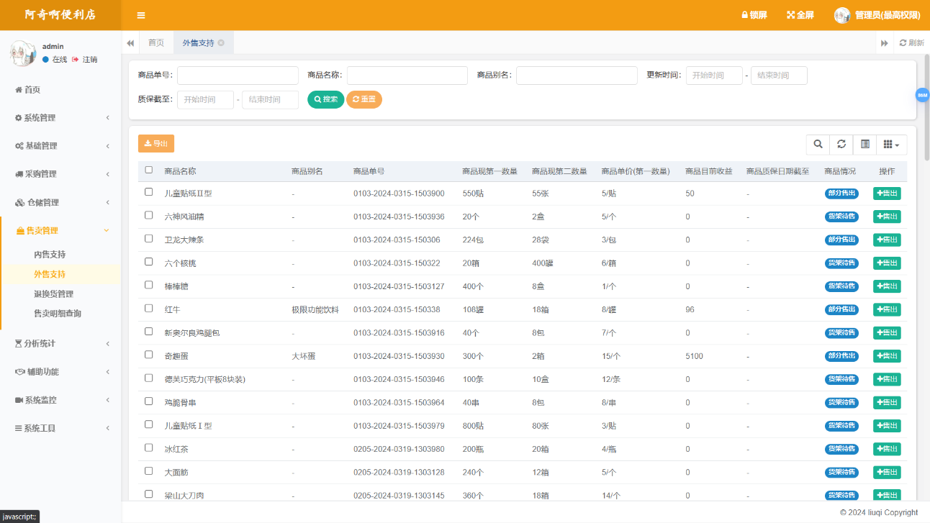

图4.2.18外售支持界面

外售支持适用于广泛来便利店采购商品的普通顾客，特别的，如果该商品存在捆绑售卖的其它商品，售卖明细中会同步生成捆绑商品的售卖单据，但因为捆绑商品没有售价，故捆绑商品产生的售卖单据不会产生利润和价值。

（3）退换货管理

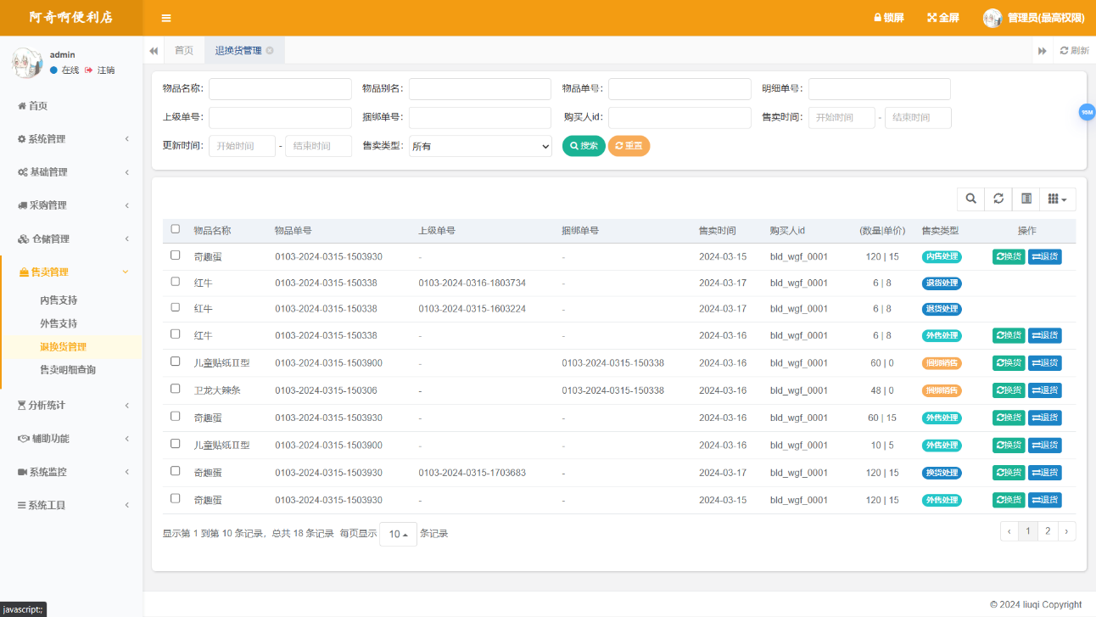

图4.2.19退换货管理界面

当顾客购买的商品产生问题，需要对该商品进行退换货处理的时候，退换货管理页可以帮助业务员完成该操作，退货过程将原有商品进行退回处理，减去之前产生的盈利并将商品数量进行回滚，生成退货单据，换货过程仅仅生成换货单据，而不会对台账信息进行改动。

（4）售卖明细查询

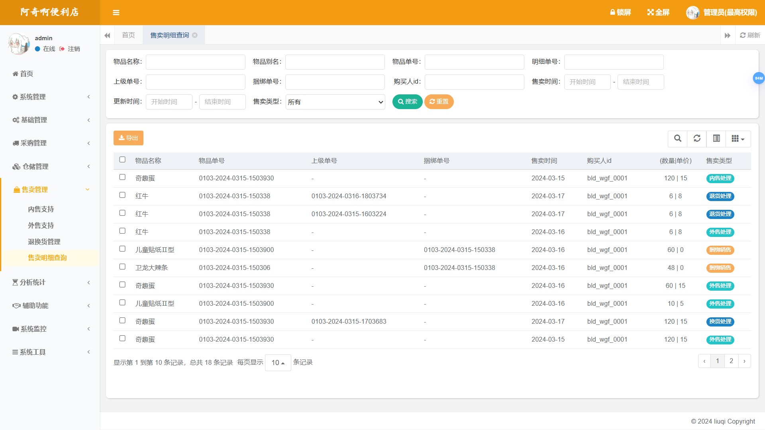

图4.2.20售卖明细查询界面

所有的售卖明细均会在此进行公式，业务员仅能在此对售卖明细进行查看或单据导出操作，无法对其中数据进行编辑、修改、删除。

#### 4.2.7 分析统计

（1）综合分析

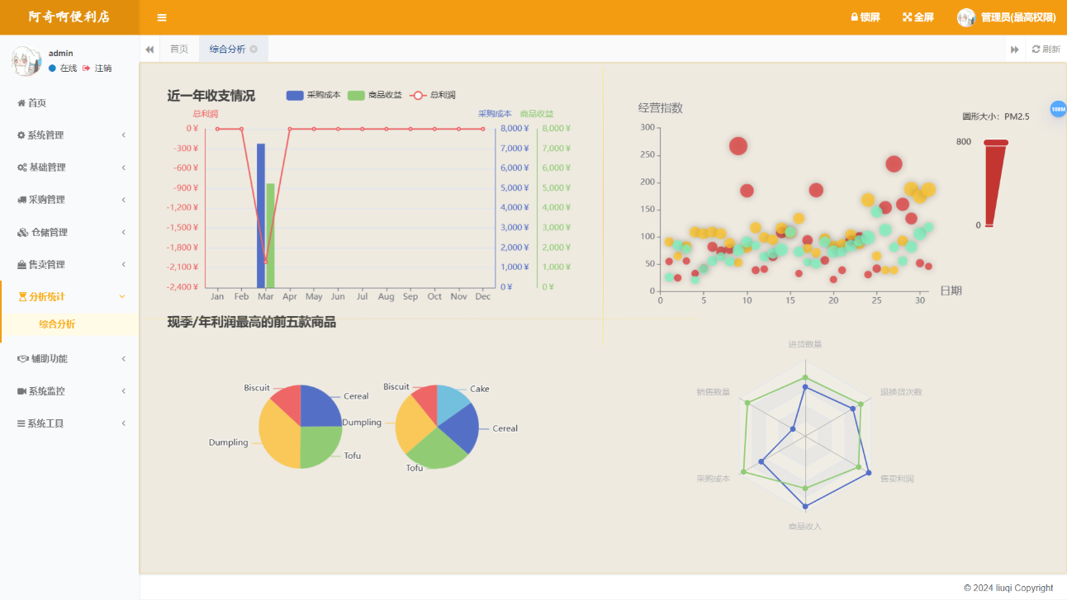

图4.2.21综合分析界面

数据分析是本系统的特色之一，作为演示我仅配置了四种分析展示，分别为①近一年来「每月」的采购支总出与商品总收入（柱状图）/利润（折线图），②仓库库存最多的15款商品「利润/商品名」，③当前季度/年度所有商品中盈利占比最高的前五款商品的饼图，④某商品进货数量、销售数量、采购成本、售卖利润、退换货次数的雷达图。分析功能可以依据用户的需要进行按需化定制，方便管理人员更换的分析经营数据以做出相应决策。

#### 4.2.8 系统监控

系统监控是系统管理员对系统其它用户进行监管和功能配置的功能区域，包括查看当前在线员工人数、清理缓存内容、对JVM和操作系统硬件数据进行使用率温度等方面的实时监管，同时可以在此配置定时任务，已经配置好的定时任务不需要再次管理，系统会按照初始配置频率执行任务。

（1）在线用户

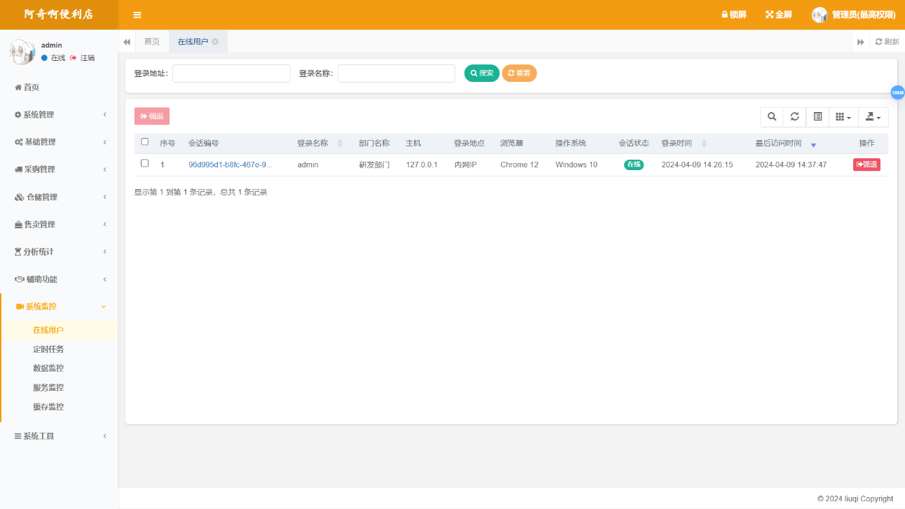

图4.2.22在线用户界面

（2）定时任务

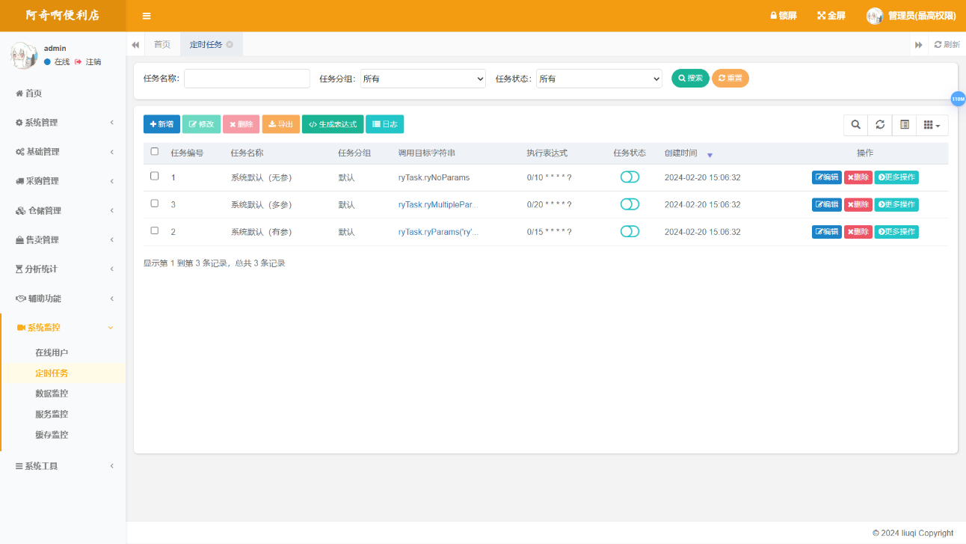

图4.2.23定时任务界面

（3）数据监控

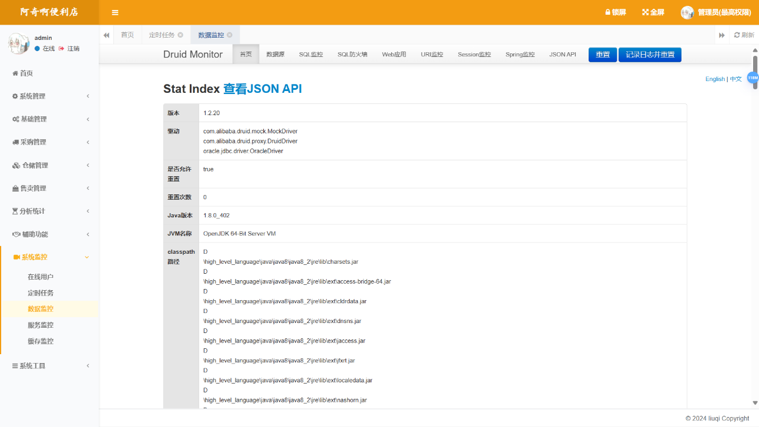

图4.2.24数据监控界面

（4）服务监控

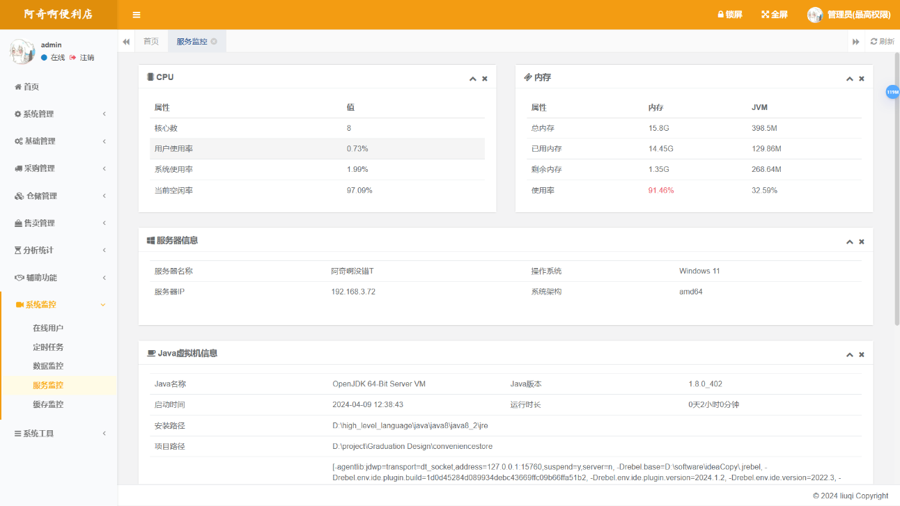

图4.2.25服务监控界面

（5）缓存监控

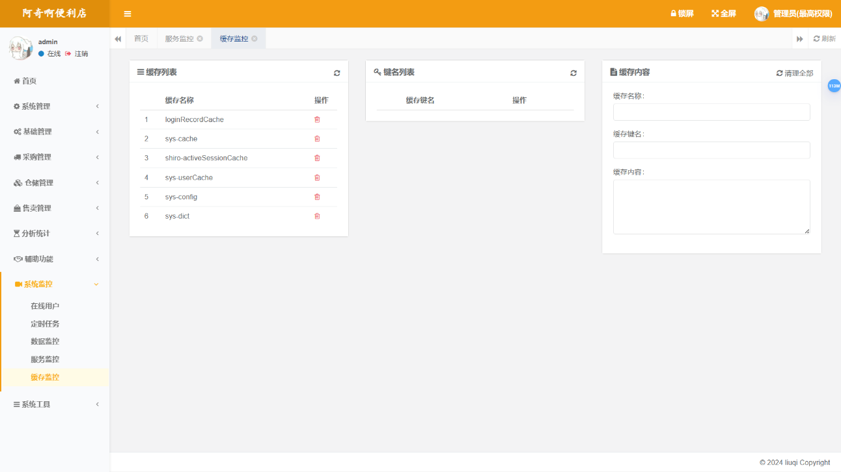

图4.2.26缓存监控界面

#### 4.2.9 系统工具

该工具针对开发人员，大部分项目里其实有很多代码都是重复的，几乎每个基础模块的代码都有增删改查的功能，而这些功能都是大同小异， 如果这些功能都要自己去写，将会大大浪费我们的精力降低效率。所以这种重复性的代码可以使用代码生成功能帮助快速构建初始表单，针对某库生成初始控制器、服务类、前端展示界面

（1）表单构建

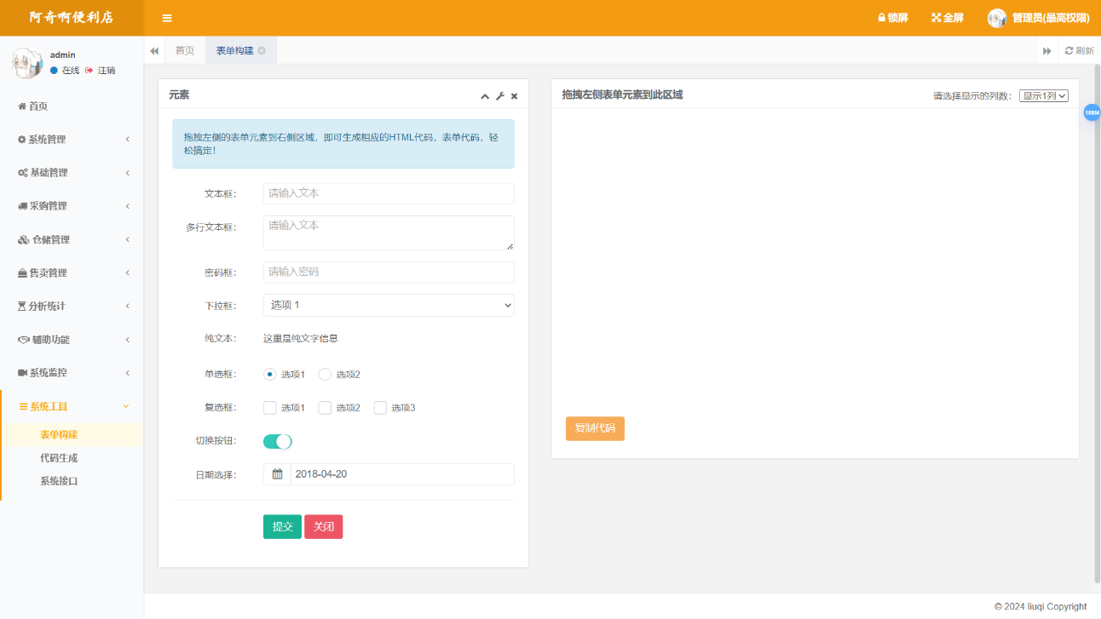

图4.2.27表单构建界面

（2）代码生成

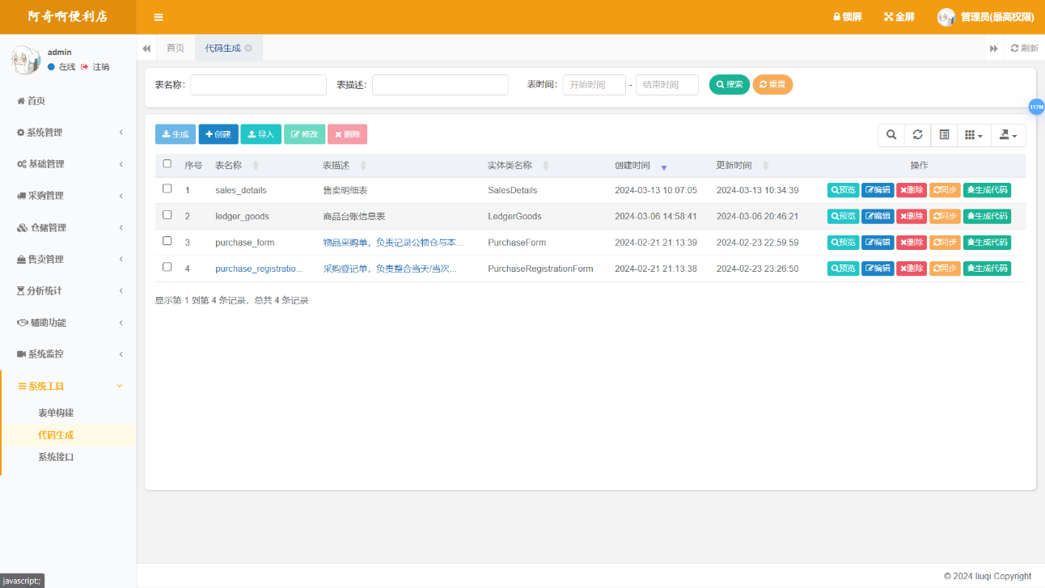

图4.2.28代码生成界面

（3）系统接口

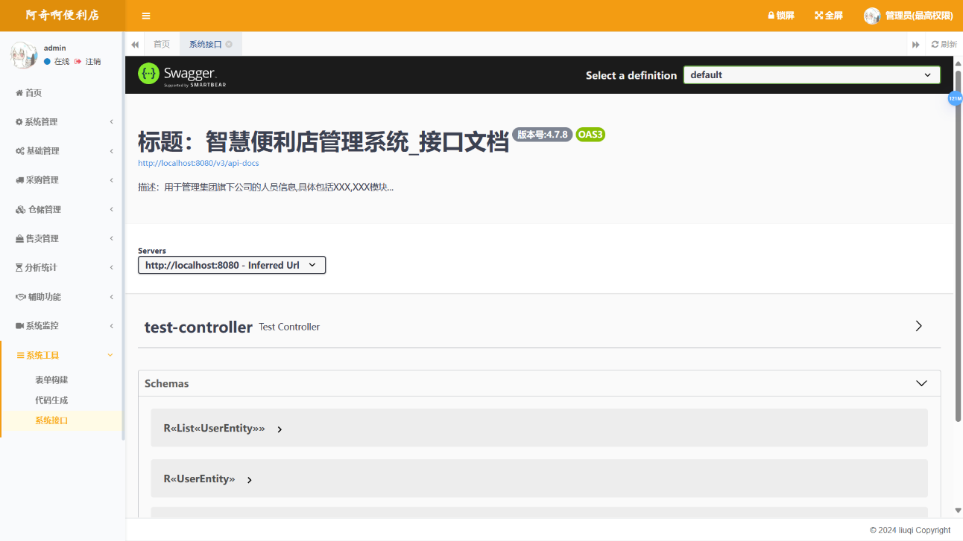

图4.2.29系统接口界面

#### 4.2.10 登录界面



图4.2.30登录界面

## 5系统功能测试

### 5.1 用户登入



图5.1用户登入

输入用户名、密码、验证码，勾选“记住我”，点击登录按钮完成用户登录。

### 5.2 待采购商品录入并生成采购单

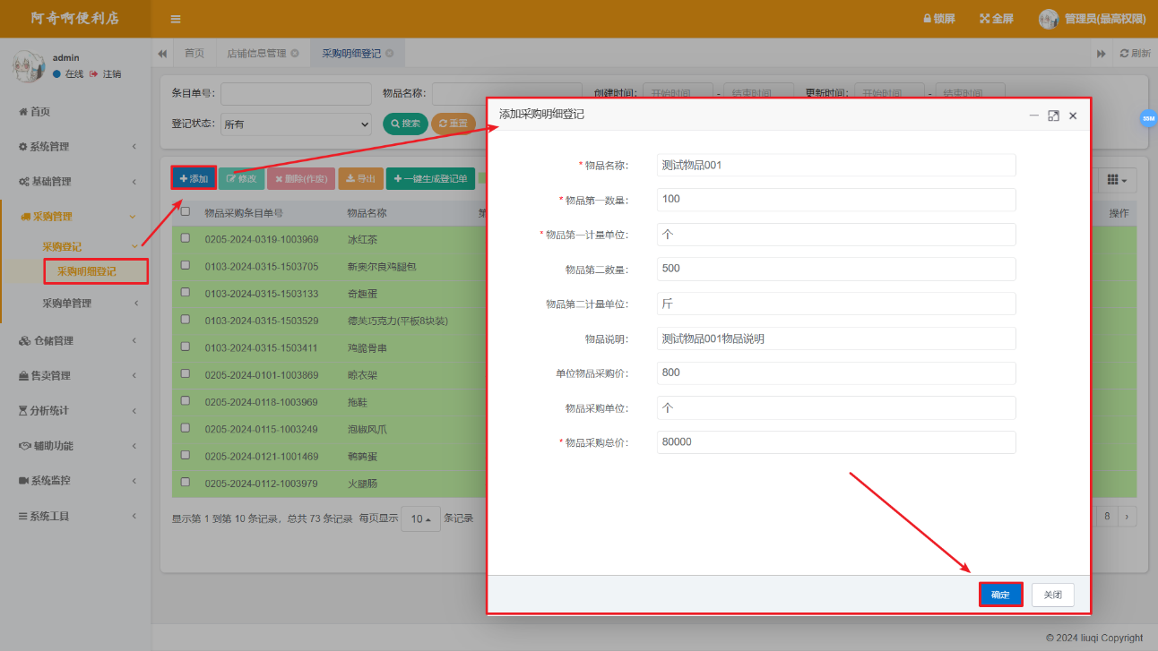

图5.2添加待采购商品条目

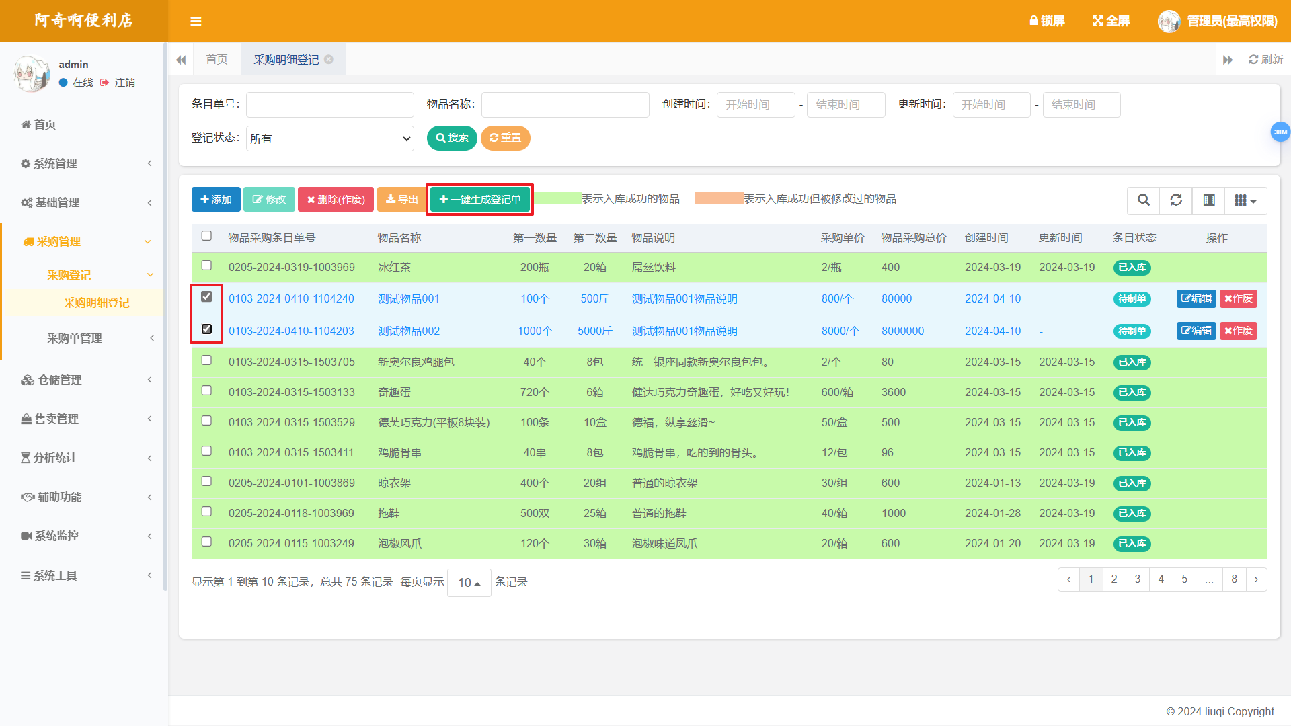

图5.3生成采购单

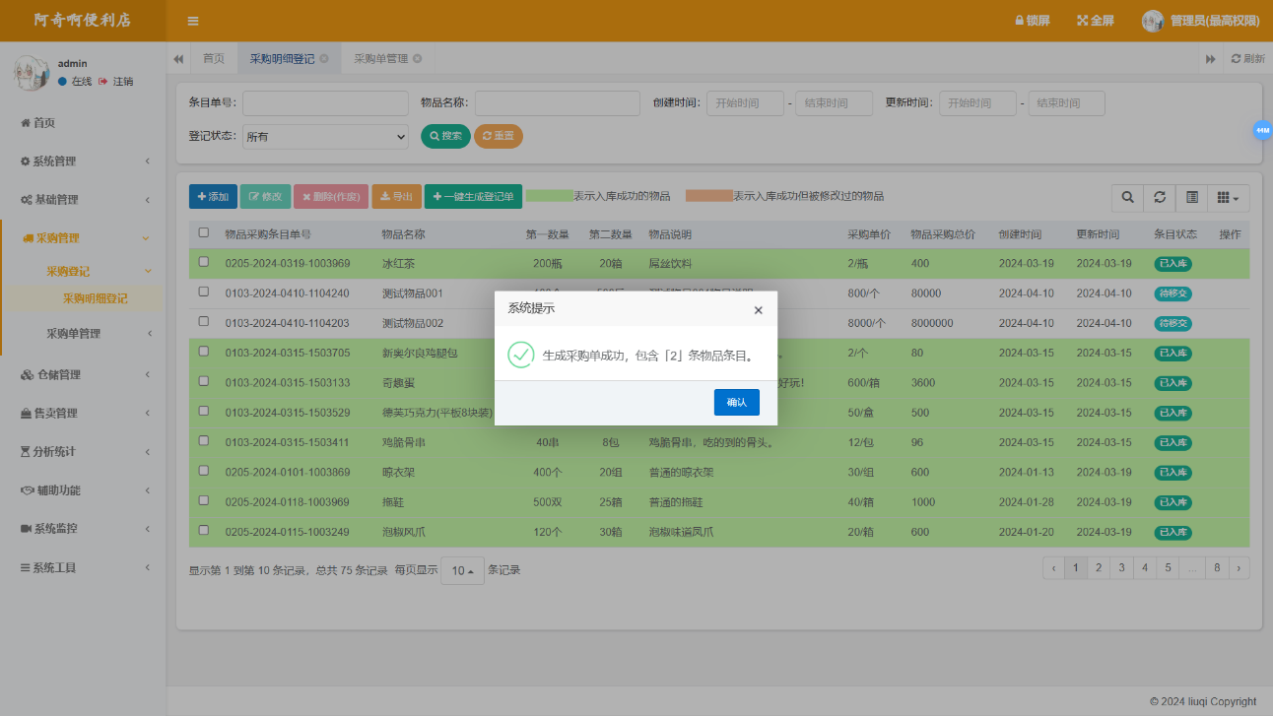

图5.4生成采购单成功回执

点击添加-填写待采购物品明细-确认，依照此步骤生成两条待采购商品条目。

选中该两条商品明细复选框，点击一键生成登记单，完成采购单的创建，创建后自动完成送审。

### 5.3 采购单审核与入库

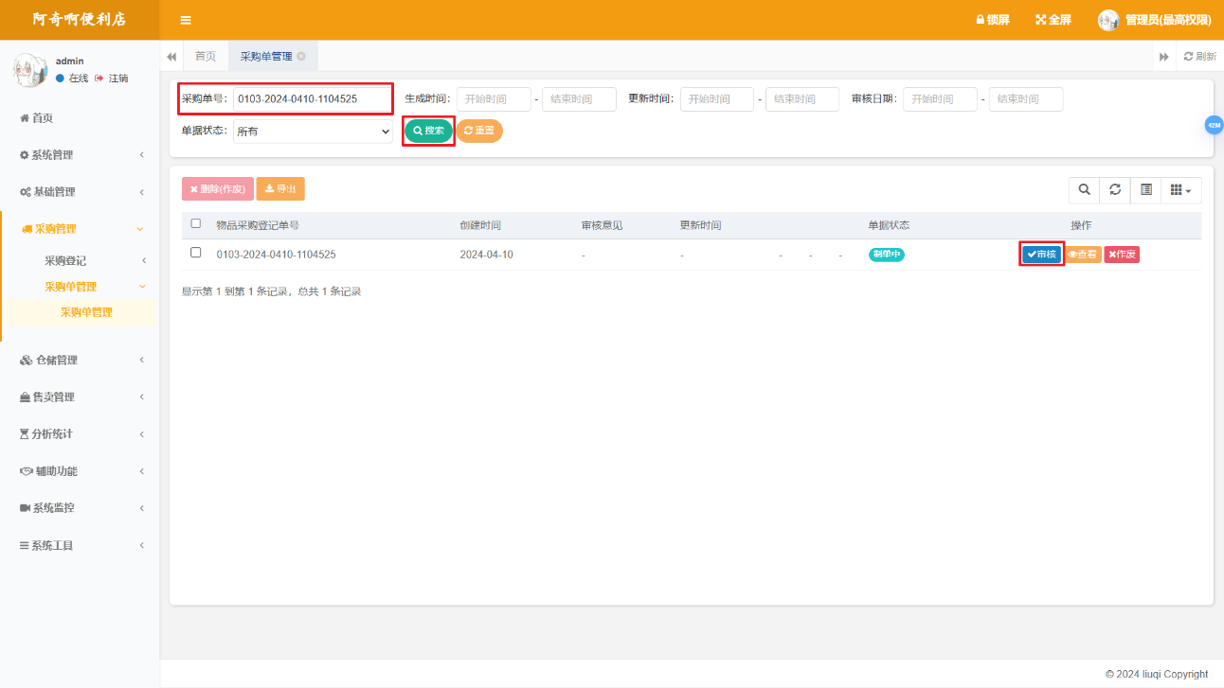

图5.5采购单初审查找

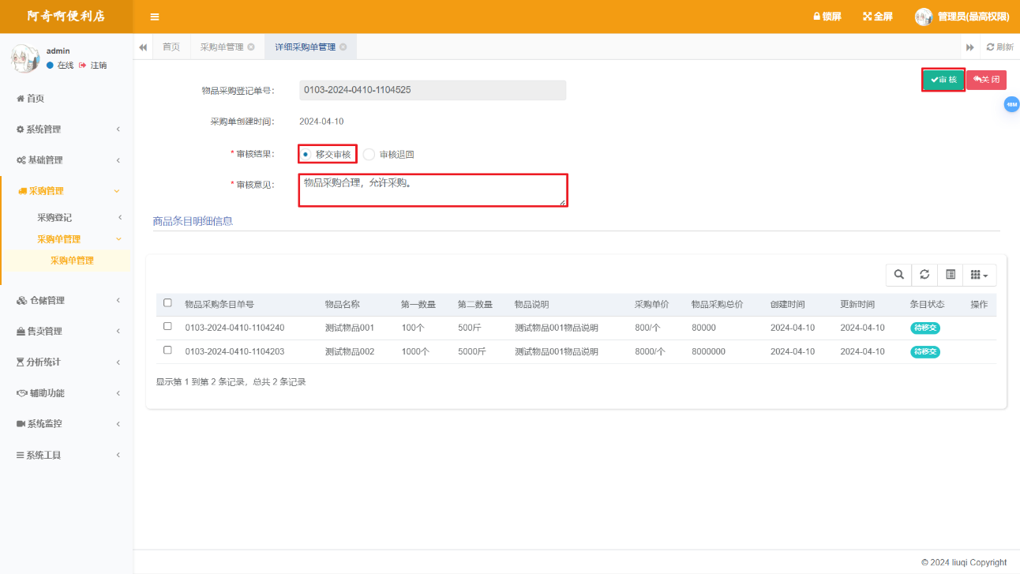

图5.6采购单初审

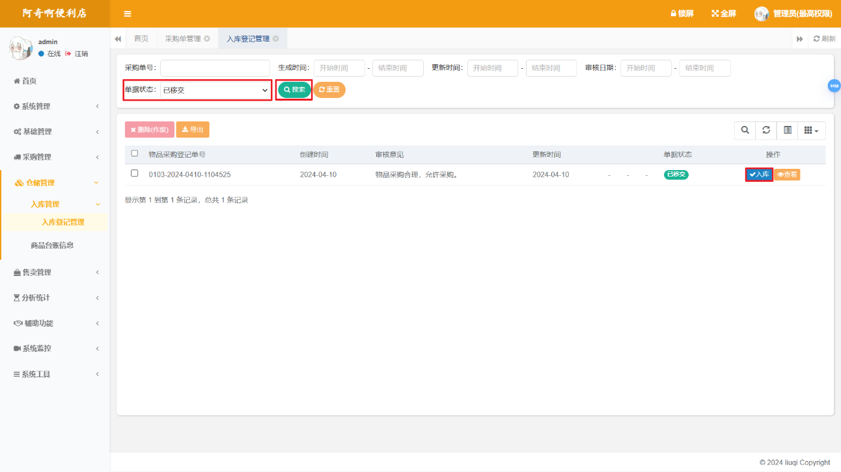

图5.7采购单入库查找

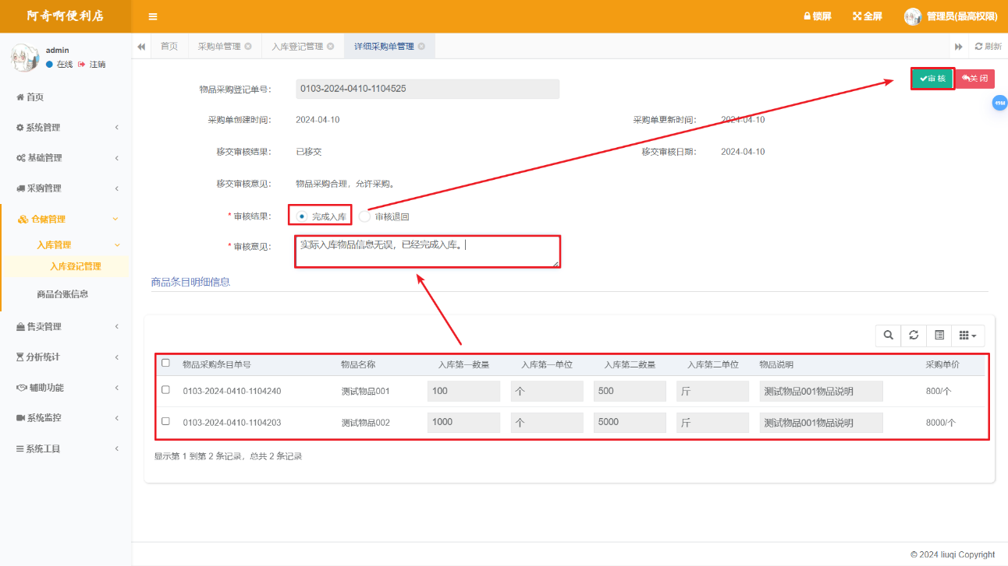

图5.8采购单入库审核

在上方信息筛选界面进行筛选后，选择需要被审核的采购单完成审核；入库审核时，库管员可以选择实际入库的第一第二数量，若与原第一第二数量不符，系统会识别并在商品采购明细中进行标识，督促业务员进行信息修改。

### 5.4 商品台账信息修改并上架

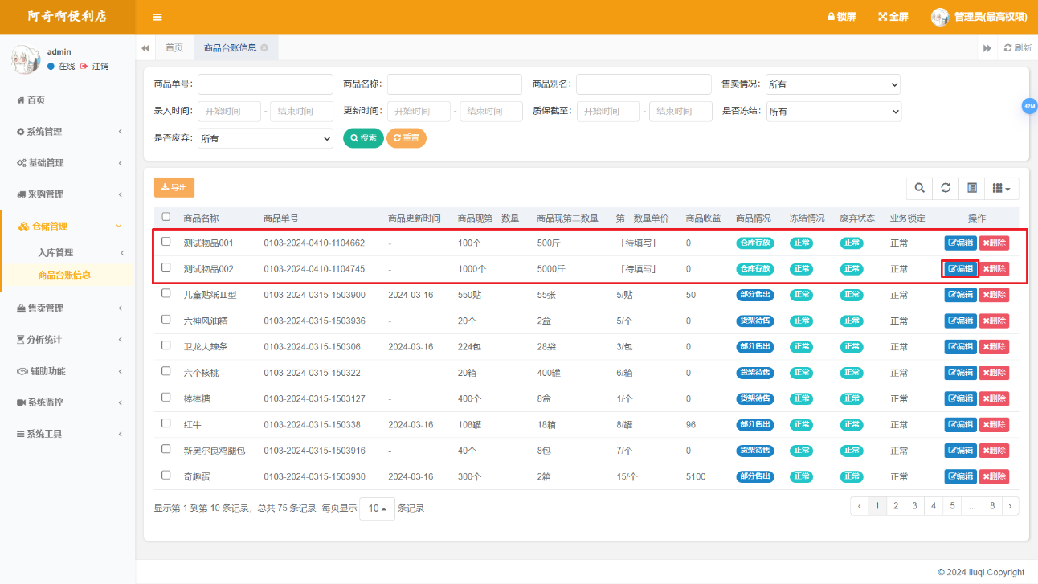

图5.9商品台账信息表

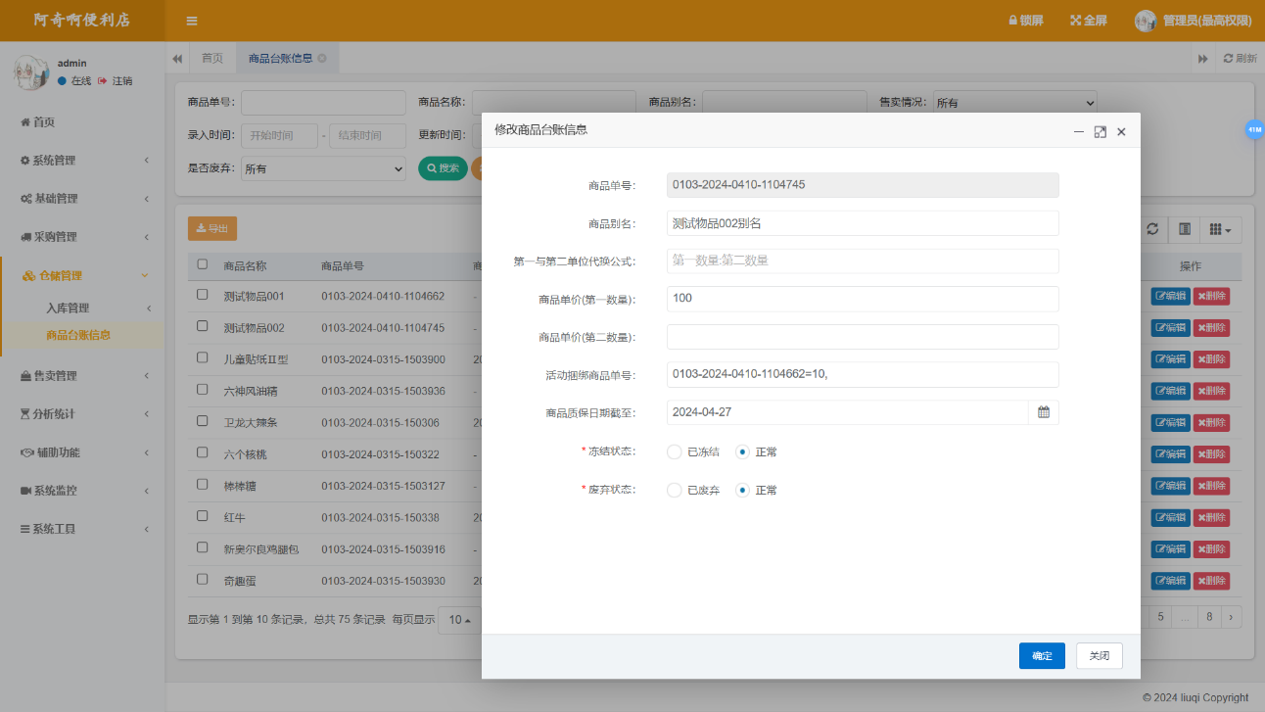

图5.10编辑商品台账信息

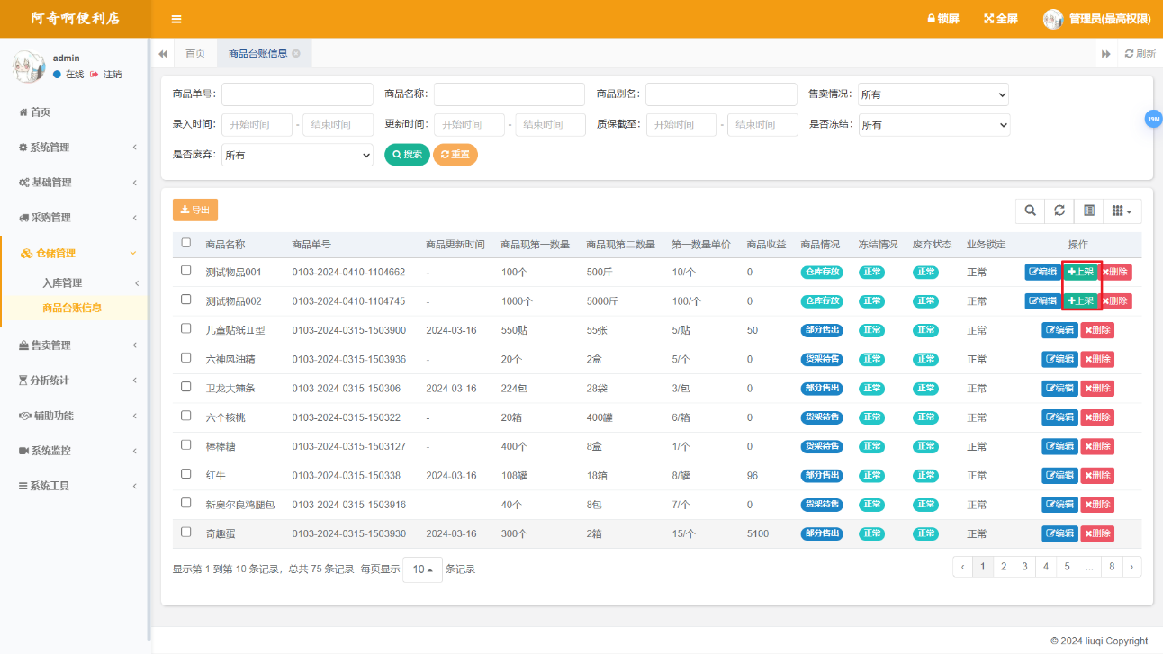

图5.11上架商品

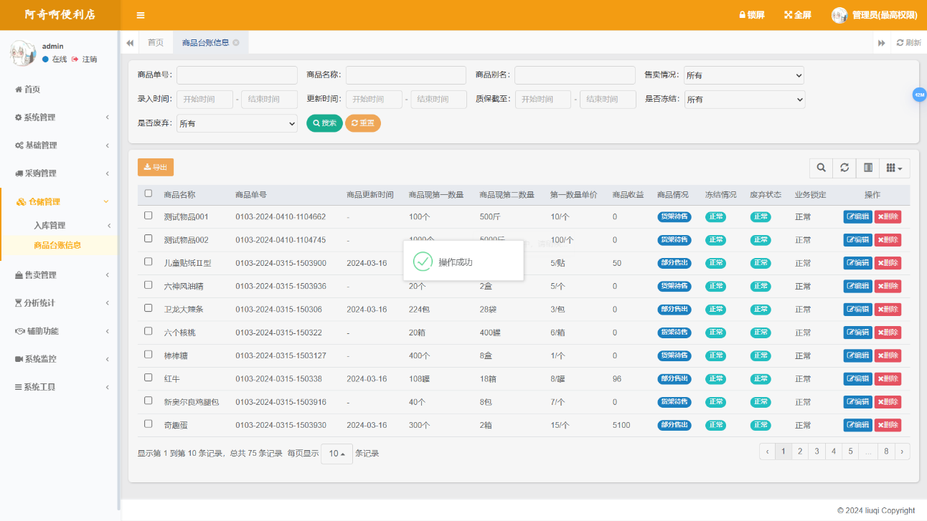

图5.12上架商品成功回执

入库完成后商品信息会自动显示在台账中，对两种商品的信息进行编辑，为002测试物品填写捆绑销售商品为测试物品001，当填入第一单位售价时，可以对该商品进行上架。

### 5.5 内售外售

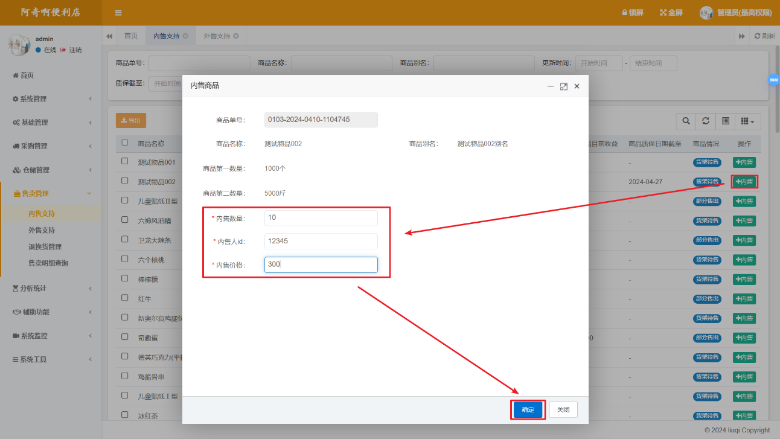

图5.13商品内售

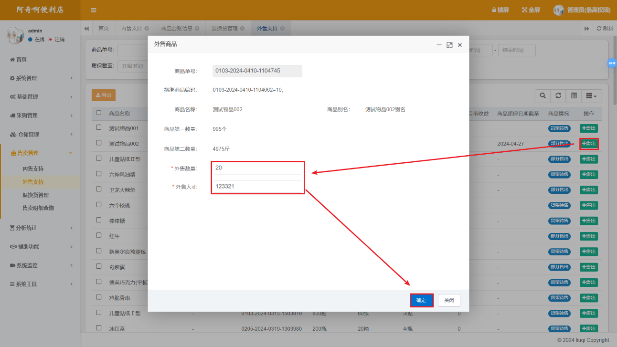

图5.14商品外售

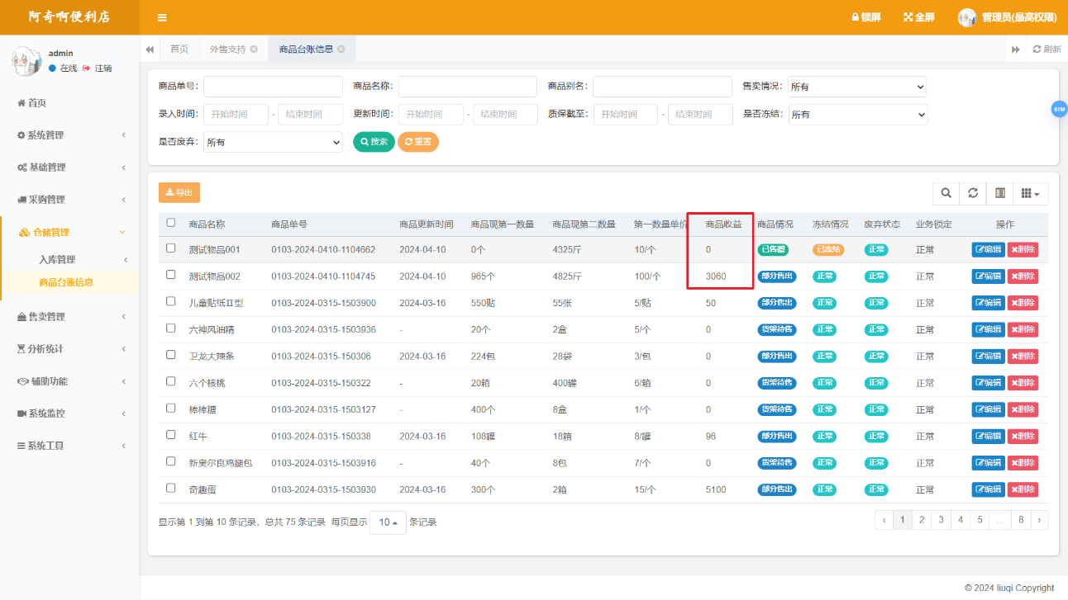

图5.15内外售商品台账展示

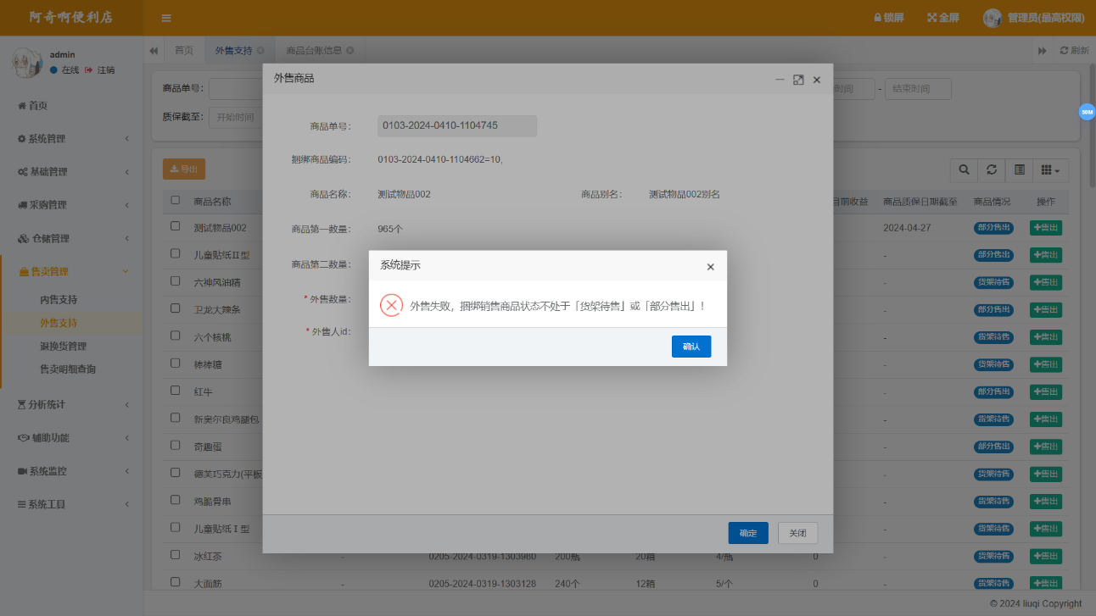

图5.16外售失败回执

内售时，系统不会考虑商品捆绑销售信息，但会额外收集使用者的内售价格；外售时，系统不仅会处理原商品信息，并且会依照捆绑商品单号对其它商品信息进行修改。最后在物品台账信息处能够观察到商品的收益产生变化，并且捆绑商品的数量也减少了。当减少至0时，商品状态变为“已售罄”，此时需要解绑主物品，否则会因为捆绑商品售罄而无法对主物品进行销售。

### 5.6 退换货管理

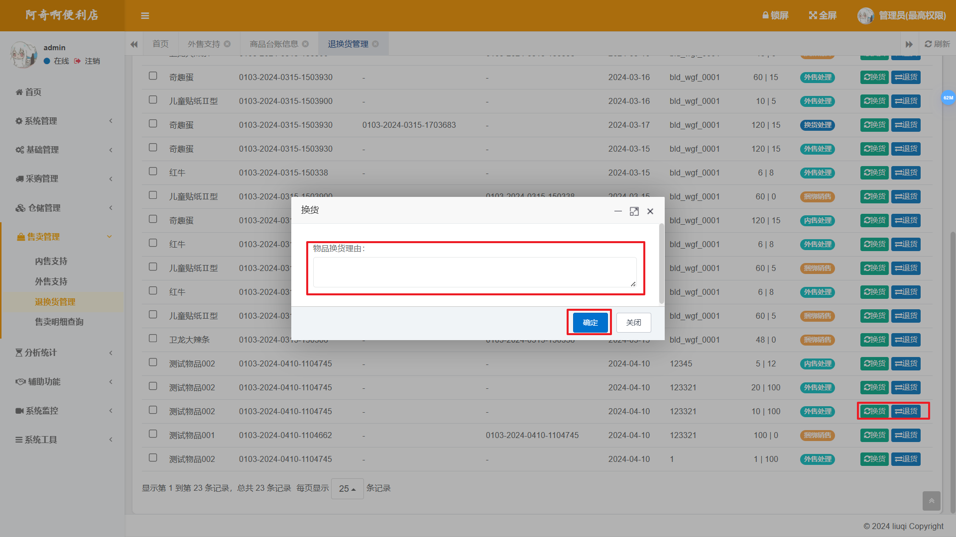

图5.17换货操作

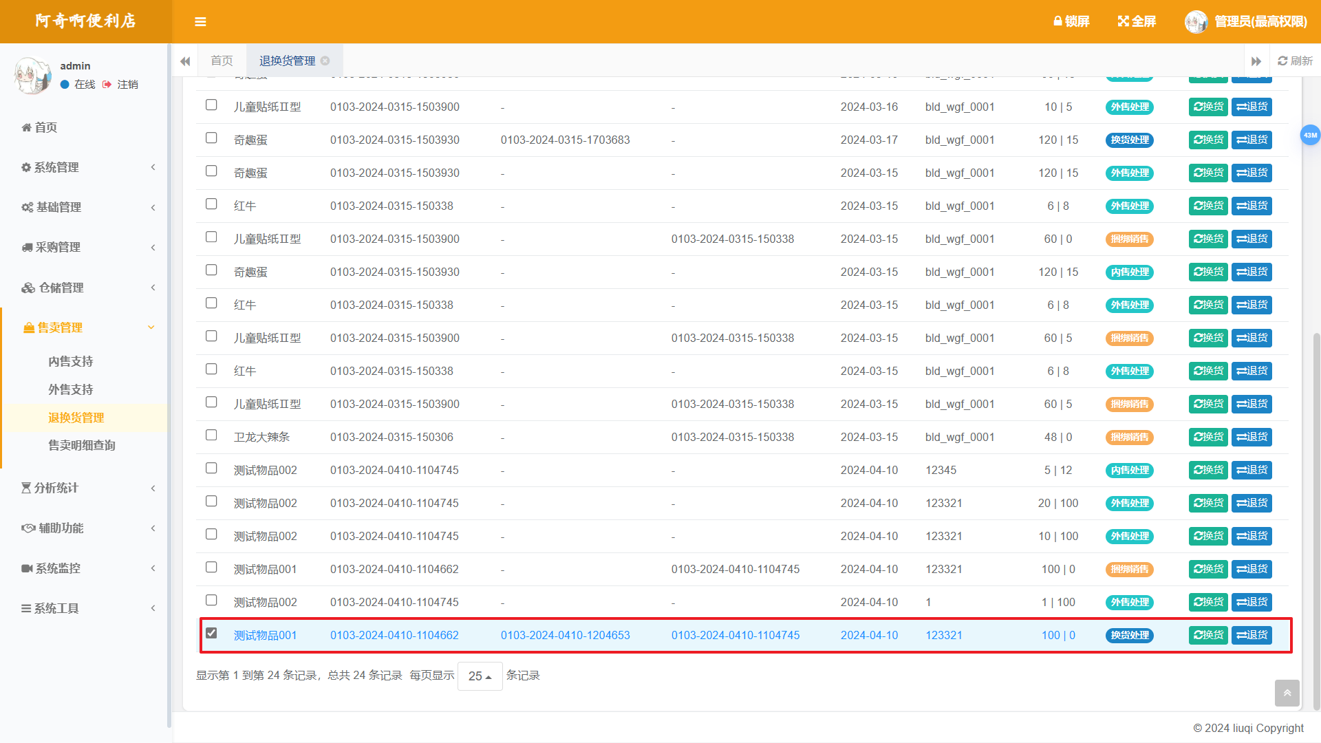

图5.18换货信息展示

在退换货管理处我们可以物品售卖生成的单据，如果找不到相应单据，可在售卖明细查询菜单中查询到所需单据后，在退换货管理菜单对相应商品进行退换货处理，输入退换货理由，点击确定，我们可以发现系统自动帮我们生成了一条换货单据，若生成的是退货单据，该物品在物品台账信息中的数据也会发生相应变化。

至此基本功能流程已经实现，测试结束。

## 6系统总结

《智慧便利店管理系统的设计与实现》旨在提升便利店管理效率和优化经营流程，通过整合信息技术和数据分析，实现了从商品采购到销售管理的智能化。

### 6.1 系统的优势

（1）提升管理效率

系统使店员能够根据仓储情况编制采购清单，并自动生成采购单和入库审核，减少了繁琐的手动操作，提高了管理效率。

（2）优化库存管理

所有入库商品信息记录在台账中，支持统一管理、拆分、销毁和销售处理，帮助优化了库存流转和利用效率，减少了库存积压和损耗。

（3）数据分析能力

系统对店铺销售数据进行记录、分析并以图表形式展示，帮助店主了解销售趋势和业绩情况，为决策提供数据支持

（4）灵活的权限管理

系统能够根据不同角色设置数据操作权限，适应连锁店或大型便利店的人员管理需求，提升了数据安全性和管理灵活性。

### 6.2 系统的不足

（1）技术选型限制

使用Oracle数据库和若依框架虽然成熟稳定，但可能存在部署和维护成本较高的问题，特别是对于中小型便利店可能显得过于庞大。

（2）用户体验优化空间

界面设计和交互体验可能需要进一步优化，以提升用户操作的便捷性和友好度，特别是针对不熟悉技术的店员用户。

（3）功能扩展性考虑不足

在系统设计阶段可能未充分考虑到功能扩展和业务变化的需求，导致系统在应对未来发展和变化方面存在局限性。

（4）部分功能存在设计缺陷

在物品台账信息中，一旦上架即表示该条目的所有物品将立即售出，而未考虑实际业务中可能需要保留部分物品用于实施“饥饿营销”的策略。此外，物品拆分和销毁功能应作为额外的业务菜单加入，确保所有业务都能完全纳入智慧管理系统中的范畴。

### 6.3 关于未来的展望

随着科技和数据分析的不断进步，智慧便利店管理系统将在未来实现更多创新和发展：

（1）智能化运营

系统将逐步实现智能化运营，利用人工智能（AI）和大数据分析技术，实现对库存、销售和顾客需求的智能预测和优化，提高经营效率和利润率。

（2）跨平台应用

将系统应用扩展至多个平台，包括移动端应用和云端服务，使店主和店员能够随时随地管理店铺和查看业务数据。

（3）全面数字化

推动便利店业务全面数字化转型，实现订单、库存、销售等业务流程的电子化和自动化，减少人工成本和错误率。

（4）智能客户体验

引入更多智能化的客户体验功能，如会员管理、个性化推荐和在线支付，提升顾客满意度和忠诚度。

（5）生态系统拓展： 构建智慧便利店生态系统，与供应商、物流公司等合作伙伴实现信息共享和协同，打造更加高效和可持续的便利店运营模式。

（6）持续优化和创新： 不断优化系统功能和界面设计，引入新技术和业务模式，适应市场变化和用户需求，加大线上销售力度，开发无人便利店经营模式[12]，保持系统的竞争力和前瞻性。

通过持续的创新和发展，智慧便利店管理系统将成为便利店业务管理的重要工具，为便利店主创造更多商机和增长空间，推动整个行业向数字化、智能化迈进。

# 致谢

# 参考文献

本文没有参考任何文献（真）。

1. 牛涛, 深蓝连锁便利店管理系统V1.0. 河南省,三门峡市深蓝文化传媒有限公司,2020-11-09.
2. 刘安旺. 便利店数据管理系统的设计与实现[D].东北农业大学,2021.DOI:10.27010/d.cnki.gdbnu.2020.000938.
3. 秦琦. 便利店库存管理系统的设计与实现[D].吉林大学,2020.DOI:10.27162/d.cnki.gjlin.2019.000799.
4. 韩宜男. 基于赋能理论的新零售门店管理系统设计研究[D].华东理工大学,2020.
5. 仝达. 连锁便利店信息管理系统的设计与实现[D].中国科学院大学(中国科学院工程管理与信息技术学院),2017.
6. 方炜. 城市便利店管理系统设计与实现[D].大连理工大学,2017.
7. 戴书琴.我国连锁便利企业库存商品管理研究[J].现代商业,2015(33):14-16.DOI:10.14097/j.cnki.5392/2015.33.005.
8. 陈宇阳. 运营商便利店系统研究与实现[D].南京邮电大学,2015.
9. 赵玉伟. 便利店管理系统的设计与实现[D].华东师范大学,2012.
10. 杨子江. 连锁便利店的电子商务平台的研究与开发[D].电子科技大学,2012.
11. 林志浩. 连锁便利店管理信息系统设计[D].复旦大学,2009.
12. 周家高.日本“7-11”便利店的成功之举[J].管理科学文摘,2002(06):25-26.
13. 刘江.便利店库存管理的财务分析与优化研究[J].财会学习,2023(15):44-46.
14. 田野. 日本便利店物流系统中大数据应用及其效果研究[D].吉林大学,2022.DOI:10.27162/d.cnki.gjlin.2021.003324.
15. 张淑婷, 付英杰, 杨丛菊. 便利店为何“扩张”这么快？[N]. 山东商报, 2024-03-28 (006).

# 附录

### 1 采购单管理业务层代码

*/**  
 * 采购单管理Service业务层处理  
 *  
 \** ***@author*** *ruoyi  
 \** ***@date*** *2024-02-23  
 */*@Service  
public class PurchaseRegistrationFormServiceImpl extends ServiceImpl<PurchaseRegistrationFormMapper, PurchaseRegistrationForm> implements IPurchaseRegistrationFormService  
{  
 @Resource  
 private PurchaseFormMapper purchaseFormMapper;  
 @Resource  
 private PurchaseRegistrationFormMapper purchaseRegistrationFormMapper;  
 @Resource  
 private IPurchaseFormService purchaseFormService;  
 @Resource  
 private ILedgerGoodsService iLedgerGoodsService;  
 @Resource  
 private GenerateCode generateCode;  
  
  
 */**  
 * 查询采购单管理  
 *  
 \** ***@param*** *purRegId 采购单管理主键  
 \** ***@return*** *采购单管理  
 */* @Override  
 public PurchaseRegistrationForm selectPurchaseRegistrationFormByPurRegId(Long purRegId)  
 {  
 return purchaseRegistrationFormMapper.selectPurchaseRegistrationFormByPurRegId(purRegId);  
 }  
  
 */**  
 * 查询采购单管理列表  
 *  
 \** ***@param*** *purchaseRegistrationForm 采购单管理  
 \** ***@return*** *采购单管理  
 */* @Override  
 public List<PurchaseRegistrationForm> selectPurchaseRegistrationFormList(PurchaseRegistrationForm purchaseRegistrationForm)  
 {  
 return purchaseRegistrationFormMapper.selectPurchaseRegistrationFormList(purchaseRegistrationForm);  
 }  
  
 */**  
 * 新增采购单管理  
 *  
// * @param purchaseRegistrationForm 采购单管理  
 \** ***@param*** *purIdList 绑定该采购单的待采购商品条目id列表  
 \** ***@param*** *purStatusList 绑定该采购单的待采购商品条目状态信息列表  
 \** ***@return*** *结果  
 */* @Override  
 @Transactional  
 public AjaxResult insertPurchaseRegistrationForm(String[] purIdList, String[] purStatusList)  
 {  
 // 依据传入的商品条目状态信息判断能否审核  
 for (String purStatus : purStatusList) {  
 if (!procureCommonStatus.*pur_status_init*.equals(purStatus)) {  
 // 如果有非待审核条目直接返回  
 return AjaxResult.*warn*("选择中包含已制单的条目，请重新选择！");  
 }  
 }  
  
 // 采购单创建  
 SysUser currentUser = ShiroUtils.*getSysUser*();  
 PurchaseRegistrationForm purchaseRegistrationForm = new PurchaseRegistrationForm();  
 purchaseRegistrationForm.setDeptId(currentUser.getDeptId());  
 purchaseRegistrationForm.setPurRegCode(generateCode.generateCode(currentUser.getDeptId()));  
 purchaseRegistrationForm.setCreateDate(DateUtils.*getDateNowDate*("yyyy-MM-dd"));  
 purchaseRegistrationForm.setPurRegStatus(procureCommonStatus.*pur_reg_status_init*);  
 // 成功结果返回1  
 int restltPurchaseRegistrationForm = purchaseRegistrationFormMapper.insertPurchaseRegistrationForm(purchaseRegistrationForm);  
 if (!new Integer(1).equals(restltPurchaseRegistrationForm)) {  
 return AjaxResult.*error*("创建采购单失败，请联系系统管理员！");  
 }  
  
 // 对物品采购条目状态进行更新  
 LambdaUpdateWrapper<PurchaseForm> lambdaUpdateWrapper = new LambdaUpdateWrapper<>();  
 lambdaUpdateWrapper.in(PurchaseForm::getPurId, purIdList);  
 lambdaUpdateWrapper.set(PurchaseForm::getUpdateDate, DateUtils.*getDateNowDate*("yyyy-MM-dd"));  
 lambdaUpdateWrapper.set(PurchaseForm::getPurRegCode, purchaseRegistrationForm.getPurRegCode());  
 lambdaUpdateWrapper.set(PurchaseForm::getPurStatus, procureCommonStatus.*pur_status_audit*);  
 boolean resultBooleanPurchaseForm = purchaseFormService.update(lambdaUpdateWrapper);  
 // 判断更新结果  
 if (resultBooleanPurchaseForm) {  
 return AjaxResult.*success*("生成采购单成功，包含「" + purIdList.length + "」条物品条目。");  
 }else {  
 return AjaxResult.*error*("更新物品条目信息失败，请联系系统管理员！");  
 }  
  
 }  
  
 */**  
 * 修改采购单管理  
 *  
 \** ***@param*** *purchaseRegistrationForm 采购单管理  
 \** ***@param*** *typeOf 修改类型（审核移送：examine; 审核入库：warehousing）  
 \** ***@param*** *dataList 如果是入库操作 会传入该入库单下的商品数据(JSON)  
 \** ***@return*** *结果  
 */* @Override  
 @Transactional  
 public AjaxResult updatePurchaseRegistrationForm(PurchaseRegistrationForm purchaseRegistrationForm, String typeOf, String dataList)  
 {  
 /*  
 purchaseRegistrationForm 登记单  
 purchaseForm 物品采购条目  
 */  
 PurchaseForm purchaseForm = new PurchaseForm();  
 SysUser currentUser = ShiroUtils.*getSysUser*();  
 LambdaUpdateWrapper<PurchaseForm> lambdaUpdateWrapper = new LambdaUpdateWrapper<>();  
 purchaseRegistrationForm.setUpdateDate(DateUtils.*getDateNowDate*("yyyy-MM-dd"));  
 // 移交审核  
 if ("examine".equals(typeOf)) {  
 purchaseRegistrationForm.setReviewbyId(String.*valueOf*(currentUser.getUserId()));  
 purchaseRegistrationForm.setReviewTime(DateUtils.*getDateNowDate*("yyyy-MM-dd"));  
 }  
 // 入库  
 if ("warehousing".equals(typeOf)) {  
 purchaseRegistrationForm.setWarehousingReviewbyId(String.*valueOf*(currentUser.getUserId()));  
 purchaseRegistrationForm.setWarehousingReviewTime(DateUtils.*getDateNowDate*("yyyy-MM-dd"));  
 // 填写商品台账表  
 PurchaseForm purchaseFormTem = new PurchaseForm();  
 JSONArray jsonArray = JSONArray.*parseArray*(dataList);  
 for (int i=0; i<jsonArray.size(); i++) {  
 purchaseFormTem = JSONObject.*toJavaObject*(jsonArray.getJSONObject(i), PurchaseForm.class);  
 /*System.out.println(purchaseFormTem);*/  
 LedgerGoods ledgerGoodsTem = new LedgerGoods();  
 // 非空-商品单号写入  
 ledgerGoodsTem.setGoodsCode(generateCode.generateCode(purchaseFormTem.getDeptId())); // 商品单号  
 // 非空-部门id写入  
 ledgerGoodsTem.setDeptId(purchaseFormTem.getDeptId());  
 // 非空-名称写入  
 ledgerGoodsTem.setGoodsName(purchaseFormTem.getGoodsName()); // 商品名称  
 // 非空-状态写入  
 ledgerGoodsTem.setGoodsStatus(String.*valueOf*(1)); // 物品售卖情况：仓库存放  
 ledgerGoodsTem.setFreezeStatus(String.*valueOf*(2)); // 是否冻结：否  
 ledgerGoodsTem.setDiscardStatus(String.*valueOf*(2)); // 是否废弃：否  
 ledgerGoodsTem.setTransferStatus(String.*valueOf*(1)); // 移库状态：待制单  
 ledgerGoodsTem.setCheckStatus(String.*valueOf*(1)); // 盘点状态：待制单  
 ledgerGoodsTem.setSplitStatus(String.*valueOf*(1)); // 拆分状态：待拆分  
 ledgerGoodsTem.setOtherStatus(String.*valueOf*(1)); // 其它状态：待制单  
 // 非空-录入时间写入  
 ledgerGoodsTem.setCreateDate(DateUtils.*getDateNowDate*("yyyy-MM-dd")); // 商品录入时间  
 // 非空-商品第一数量and单位写入  
 ledgerGoodsTem.setFirstQuantity(purchaseFormTem.getFirstQuantity()); // 商品初始第一数量  
 ledgerGoodsTem.setFirstMeasurement(purchaseFormTem.getFirstMeasurement()); // 商品初始第一单位  
 ledgerGoodsTem.setFirstQuantityNow(purchaseFormTem.getFirstQuantity()); // 商品现第一数量  
 // 常规-如果存在物品第二数量&&单位时，写入商品第二数量and单位  
 if (!Objects.*isNull*(purchaseFormTem.getSecondQuantity()) && !StringUtils.*isEmpty*(purchaseFormTem.getSecondMeasurement())) {  
 ledgerGoodsTem.setSecondQuantity(purchaseFormTem.getSecondQuantity()); // 商品初始第二数量  
 ledgerGoodsTem.setSecondMeasurement(purchaseFormTem.getSecondMeasurement()); // 商品初始第二单位  
 ledgerGoodsTem.setSecondQuantityNow(purchaseFormTem.getSecondQuantity()); // 商品现第二数量  
 }  
 // 常规-商品说明写入  
 ledgerGoodsTem.setGoodsComment(purchaseFormTem.getGoodsComment()); // 商品说明  
 // 商品收益  
 ledgerGoodsTem.setProfitUptonow("0");  
 /*System.out.println(ledgerGoodsTem);*/  
 AjaxResult ledgerGoodsInsertResult = iLedgerGoodsService.insertLedgerGoods(ledgerGoodsTem);  
 if (ledgerGoodsInsertResult.isError()) {  
 return AjaxResult.*error*("入库写入台账信息失败，请联系系统管理员！");  
 }  
 // 查看入库数量是否与原本数量相符  
 PurchaseForm purchaseFormOld = purchaseFormMapper.selectPurchaseFormByPurId(purchaseFormTem.getPurId());  
 // 第一数量与第一单位相比  
 // 更改可能为null的值  
 if (purchaseFormTem.getFirstQuantity() == null) {  
 purchaseFormTem.setFirstQuantity(0L);  
 }  
 if (purchaseFormTem.getFirstMeasurement() == null || purchaseFormTem.getFirstMeasurement() == "") {  
 purchaseFormTem.setFirstMeasurement("空");  
 }  
 if (purchaseFormTem.getSecondQuantity() == null) {  
 purchaseFormTem.setSecondQuantity(0L);  
 }  
 if (purchaseFormTem.getSecondMeasurement() == null || purchaseFormTem.getSecondMeasurement() == "") {  
 purchaseFormTem.setSecondMeasurement("空");  
 }  
 if (purchaseFormOld.getSecondQuantity() == null) {  
 purchaseFormOld.setSecondQuantity(0L);  
 }  
 if (purchaseFormOld.getSecondMeasurement() == null || purchaseFormOld.getSecondMeasurement() == "") {  
 purchaseFormOld.setSecondMeasurement("空");  
 }  
  
 if (purchaseFormOld.getFirstQuantity().equals(purchaseFormTem.getFirstQuantity()) &&  
 purchaseFormOld.getFirstMeasurement().equals(purchaseFormTem.getFirstMeasurement()) &&  
 purchaseFormOld.getSecondQuantity().equals(purchaseFormTem.getSecondQuantity()) &&  
 purchaseFormOld.getSecondMeasurement().equals(purchaseFormTem.getSecondMeasurement()) ){  
 purchaseFormTem.setPurStatus(procureCommonStatus.*pur_status_warehousing*); // 采购条目状态：入库  
 }else {  
 purchaseFormTem.setPurStatus("7"); // 采购条目状态：入库但被更改  
 }  
 /*  
 可能的疑问：这里咋不更新第二数量为0和第二单位为空？  
 因为后面有一个统一更新...又给覆盖掉了  
 */  
 int resultUpdatePurchaseFormTem = purchaseFormService.updatePurchaseForm(purchaseFormTem);  
 // 判断更新结果  
 if (new Integer(0).equals(resultUpdatePurchaseFormTem)) {  
 return AjaxResult.*error*("入库采购条目更新失败，请联系系统管理员！");  
 }  
 }  
 }  
 int restltPurchaseRegistrationForm = purchaseRegistrationFormMapper.updatePurchaseRegistrationForm(purchaseRegistrationForm);  
 if (!new Integer(1).equals(restltPurchaseRegistrationForm)) {  
 return AjaxResult.*error*("采购模块审核采购单失败，请联系系统管理员！");  
 }  
  
 // 更新采购物品条目状态  
 purchaseForm.setPurRegCode(purchaseRegistrationForm.getPurRegCode());  
 lambdaUpdateWrapper.eq(PurchaseForm::getPurRegCode, purchaseRegistrationForm.getPurRegCode());  
 // 审核退回  
 if (procureCommonStatus.*pur_reg_status_return*.equals(purchaseRegistrationForm.getPurRegStatus())) {  
 lambdaUpdateWrapper.set(PurchaseForm::getPurStatus, procureCommonStatus.*pur_status_return*);  
 // 成功移交  
 } else if (procureCommonStatus.*pur_reg_status_audit*.equals(purchaseRegistrationForm.getPurRegStatus())) {  
 lambdaUpdateWrapper.set(PurchaseForm::getPurStatus, procureCommonStatus.*pur_status_transfer*);  
 // 成功入库  
 } else if (procureCommonStatus.*pur_reg_status_pass*.equals(purchaseRegistrationForm.getPurRegStatus())) {  
 // 成功入库已经在上面做了，这里不做  
// lambdaUpdateWrapper.set(PurchaseForm::getPurStatus, procureCommonStatus.pur_reg_status_pass);  
 return AjaxResult.*success*("入库成功！");  
 }  
 boolean resultBooleanPurchaseForm = purchaseFormService.update(lambdaUpdateWrapper);  
 // 判断更新结果  
 if (resultBooleanPurchaseForm) {  
 return AjaxResult.*success*("审核成功！");  
 }else {  
 return AjaxResult.*error*("采购单审核更新物品条目信息失败，请联系系统管理员！");  
 }  
 }  
  
 */**  
 * 批量删除采购单管理  
 *  
 \** ***@param*** *purRegIds 需要删除的采购单管理主键  
 \** ***@return*** *结果  
 */* @Override  
 @Transactional  
 public AjaxResult deletePurchaseRegistrationFormByPurRegIds(String purRegIds)  
 {  
 String result = "";  
 // 缺少方法：在删除登记单的同时应将采购物品条目中的purRegCode清空，并且将purStatus变为1(待制单)。  
 String[] purRegIdList = Convert.*toStrArray*(purRegIds);  
 for (String purRegId : purRegIdList) {  
 // 拿到 purchaseRegistrationForm 完整对象，目的取出purRegCode  
 PurchaseRegistrationForm purchaseRegistrationForm = this.selectPurchaseRegistrationFormByPurRegId(Long.*valueOf*(purRegId));  
 // 依据拿到的对象对物品采购条目进行更新  
 LambdaUpdateWrapper<PurchaseForm> purchaseFormLambdaUpdateWrapper = new LambdaUpdateWrapper<>();  
 purchaseFormLambdaUpdateWrapper.eq(PurchaseForm::getPurRegCode, purchaseRegistrationForm.getPurRegCode());  
 purchaseFormLambdaUpdateWrapper.set(PurchaseForm::getPurStatus, procureCommonStatus.*pur_status_init*);  
 purchaseFormLambdaUpdateWrapper.set(PurchaseForm::getPurRegCode, "");  
 boolean resultBooleanPurchaseForm = purchaseFormService.update(purchaseFormLambdaUpdateWrapper);  
 // 判断更新结果  
 if (resultBooleanPurchaseForm) {  
 result += "更新属于登记单号「" + purchaseRegistrationForm.getPurRegCode() + "」的物品条目成功！";  
 }else {  
 result += "更新属于登记单号「" + purchaseRegistrationForm.getPurRegCode() + "」的物品条目失败！";  
 }  
 }  
 // 判断更新结果  
 if (result.contains("失败")) {  
 return AjaxResult.*error*(result);  
 }  
 // 删除登记单  
 int restltPurchaseRegistrationForm = purchaseRegistrationFormMapper.deletePurchaseRegistrationFormByPurRegIds(Convert.*toStrArray*(purRegIds));  
 if (new Integer(0).equals(restltPurchaseRegistrationForm)) {  
 return AjaxResult.*error*("采购模块审核采购单失败，请联系系统管理员！");  
 }  
 return AjaxResult.*success*("登记单作废成功，同时" + result);  
 }  
  
 */**  
 * 删除采购单管理信息  
 *  
 \** ***@param*** *purRegId 采购单管理主键  
 \** ***@return*** *结果  
 */* @Override  
 public int deletePurchaseRegistrationFormByPurRegId(Long purRegId)  
 {  
 return purchaseRegistrationFormMapper.deletePurchaseRegistrationFormByPurRegId(purRegId);  
 }  
  
}

### 2 采购明细登记业务层代码

*/**  
 * 采购明细登记Service业务层处理  
 *  
 \** ***@author*** *liuqi  
 \** ***@date*** *2024-02-23  
 */*@Service  
public class PurchaseFormServiceImpl extends ServiceImpl<PurchaseFormMapper, PurchaseForm> implements IPurchaseFormService  
{  
 @Resource  
 private PurchaseFormMapper purchaseFormMapper;  
 @Resource  
 private GenerateCode generateCode;  
  
 */**  
 * 查询采购明细登记  
 *  
 \** ***@param*** *purId 采购明细登记主键  
 \** ***@return*** *采购明细登记  
 */* @Override  
 public PurchaseForm selectPurchaseFormByPurId(Long purId)  
 {  
 return purchaseFormMapper.selectPurchaseFormByPurId(purId);  
 }  
  
 */**  
 * 查询采购明细登记列表  
 *  
 \** ***@param*** *purchaseForm 采购明细登记  
 \** ***@return*** *采购明细登记  
 */* @Override  
 public List<PurchaseForm> selectPurchaseFormList(PurchaseForm purchaseForm)  
 {  
 return purchaseFormMapper.selectPurchaseFormList(purchaseForm);  
 }  
  
 */**  
 * 查找采购单下的详细信息  
 \** ***@param*** *purRegCode 该采购单的单号  
 \** ***@param*** *purchaseForm  
 \** ***@return*** *\*/* public List<PurchaseForm> selectBelongPurchaseFormList(String purRegCode, PurchaseForm purchaseForm) {  
 purchaseForm.setPurRegCode(purRegCode);  
 return purchaseFormMapper.selectPurchaseFormList(purchaseForm);  
 }  
  
 */**  
 * 新增采购明细登记  
 *  
 \** ***@param*** *purchaseForm 采购明细登记  
 \** ***@return*** *结果  
 */* @Override  
 public int insertPurchaseForm(PurchaseForm purchaseForm)  
 {  
 SysUser currentUser = ShiroUtils.*getSysUser*();  
 purchaseForm.setDeptId(currentUser.getDeptId());  
 purchaseForm.setPurCode(generateCode.generateCode(currentUser.getDeptId()));  
 purchaseForm.setZoningCode("");  
 purchaseForm.setPurStatus(procureCommonStatus.*pur_status_init*);  
 purchaseForm.setCreateDate(DateUtils.*getDateNowDate*("yyyy-MM-dd"));  
 return purchaseFormMapper.insertPurchaseForm(purchaseForm);  
 }  
  
 */**  
 * 修改采购明细登记  
 *  
 \** ***@param*** *purchaseForm 采购明细登记  
 \** ***@return*** *结果  
 */* @Override  
 @Transactional  
 public int updatePurchaseForm(PurchaseForm purchaseForm)  
 {  
 purchaseForm.setUpdateDate(DateUtils.*getDateNowDate*("yyyy-MM-dd")); // 条目更新时间  
 return purchaseFormMapper.updatePurchaseForm(purchaseForm);  
 }  
  
 */**  
 * 批量删除采购明细登记  
 *  
 \** ***@param*** *purIds 需要删除的采购明细登记主键  
 \** ***@return*** *结果  
 */* @Override  
 public int deletePurchaseFormByPurIds(String purIds)  
 {  
 return purchaseFormMapper.deletePurchaseFormByPurIds(Convert.*toStrArray*(purIds));  
 }  
  
 */**  
 * 删除采购明细登记信息  
 *  
 \** ***@param*** *purId 采购明细登记主键  
 \** ***@return*** *结果  
 */* @Override  
 public int deletePurchaseFormByPurId(Long purId)  
 {  
 return purchaseFormMapper.deletePurchaseFormByPurId(purId);  
 }  
}

### 3 单号生成代码工具类

*/**  
 * 单号生成代码  
 \** ***@param*** *deptId  
 \** ***@return*** *\*/*public String generateCode(Long deptId) {  
 // 2024/2/25 使用「部门ID-年份-月日-时分秒」00id-yyyy-MMdd-HHMMSS 作为数据单号  
 String code_1 = String.*format*("%04d", deptId); // 将数字格式化为四位长度并添加前导零  
 SimpleDateFormat sdf = new SimpleDateFormat("yyyy-MMdd-HHMMSS");  
 Date date = new Date();  
 String code_2_3_4 = sdf.format(date); // 格式化日期并打印结果  
 Random random = new Random();  
 int code_4 = random.nextInt(9000) + 1000; // 生成随机四位数  
 String purCode = code_1 + "-" + code_2_3_4;  
 return purCode;  
}

### 4 商品台账信息业务层代码

*/**  
 * 商品台账信息Service业务层处理  
 *  
 \** ***@author*** *liuqi  
 \** ***@date*** *2024-03-06  
 */*@Service  
public class LedgerGoodsServiceImpl extends ServiceImpl<LedgerGoodsMapper, LedgerGoods> implements ILedgerGoodsService  
{  
 @Resource  
 private LedgerGoodsMapper ledgerGoodsMapper;  
 @Resource  
 private ISalesDetailsService salesDetailsService;  
 @Resource  
 private WithdrawalOfSale withdrawalOfSale;  
  
  
 */**  
 * 查询商品台账信息  
 *  
 \** ***@param*** *ledgerId 商品台账信息主键  
 \** ***@return*** *商品台账信息  
 */* @Override  
 public LedgerGoods selectLedgerGoodsByLedgerId(Long ledgerId)  
 {  
 return ledgerGoodsMapper.selectLedgerGoodsByLedgerId(ledgerId);  
 }  
  
 */**  
 * 查询商品台账信息列表  
 *  
 \** ***@param*** *ledgerGoods 商品台账信息  
 \** ***@return*** *商品台账信息  
 */* @Override  
 public List<LedgerGoods> selectLedgerGoodsList(LedgerGoods ledgerGoods)  
 {  
 return ledgerGoodsMapper.selectLedgerGoodsList(ledgerGoods);  
 }  
  
 */**  
 * 查询商品台账信息列表(外售支持)  
 *  
 \** ***@param*** *ledgerGoods 商品台账信息  
 \** ***@return*** *商品台账信息  
 */* @Override  
 @Transactional  
 public List<LedgerGoods> selectLedgerGoodsOutSalesList(LedgerGoods ledgerGoods)  
 {  
 List<LedgerGoods> ledgerGoodsListTem = ledgerGoodsMapper.selectLedgerGoodsList(ledgerGoods);  
 List<LedgerGoods> ledgerGoodsList = new ArrayList<>();  
 for (LedgerGoods goods : ledgerGoodsListTem) {  
 if ("2".equals(goods.getGoodsStatus()) || "3".equals(goods.getGoodsStatus())) {  
 ledgerGoodsList.add(goods);  
 }  
 }  
 return ledgerGoodsList;  
 /*return ledgerGoodsListTem;*/  
 }  
  
 */**  
 * 新增商品台账信息  
 *  
 \** ***@param*** *ledgerGoods 商品台账信息  
 \** ***@return*** *结果  
 */* @Override  
 public AjaxResult insertLedgerGoods(LedgerGoods ledgerGoods)  
 {  
 int resultInsertLedgerGoods = ledgerGoodsMapper.insertLedgerGoods(ledgerGoods);  
 if (!new Integer(1).equals(resultInsertLedgerGoods)) {  
 return AjaxResult.*error*("写入商品台账信息失败，请联系系统管理员！");  
 }  
  
 return AjaxResult.*success*("入库写入台账信息成功！");  
 }  
  
 */**  
 * 修改商品台账信息  
 *  
 \** ***@param*** *ledgerGoods 商品台账信息  
 \** ***@return*** *结果  
 */* @Override  
 public int updateLedgerGoods(LedgerGoods ledgerGoods)  
 {  
 return ledgerGoodsMapper.updateLedgerGoods(ledgerGoods);  
 }  
  
 */**  
 * 批量删除商品台账信息  
 *  
 \** ***@param*** *ledgerIds 需要删除的商品台账信息主键  
 \** ***@return*** *结果  
 */* @Override  
 public int deleteLedgerGoodsByLedgerIds(String ledgerIds)  
 {  
 return ledgerGoodsMapper.deleteLedgerGoodsByLedgerIds(Convert.*toStrArray*(ledgerIds));  
 }  
  
 */**  
 * 删除商品台账信息信息  
 *  
 \** ***@param*** *ledgerId 商品台账信息主键  
 \** ***@return*** *结果  
 */* @Override  
 public int deleteLedgerGoodsByLedgerId(Long ledgerId)  
 {  
 return ledgerGoodsMapper.deleteLedgerGoodsByLedgerId(ledgerId);  
 }  
  
 */**  
 * 销售添加  
 \** ***@param*** *ledgerId 商品台账信息主键  
 \** ***@param*** *goodsCode 商品编码  
 \** ***@param*** *salesQuantity 销售数量  
 \** ***@param*** *type 售卖类型(insales=內售;outSales=外售)  
 \** ***@param*** *consumerId 购买人id  
 \** ***@param*** *inPrice 内购价格  
 \** ***@return*** *\*/* @Override  
 @Transactional  
 public AjaxResult inSales(String ledgerId, String goodsCode, String salesQuantity, String type, String consumerId, String inPrice) {  
 // 计算盈利与商品现存数量  
 // 拿到台账物品信息  
 LedgerGoods ledgerGoods = this.selectLedgerGoodsByLedgerId(Long.*valueOf*(ledgerId));  
 ledgerGoods.setUpdateDate(DateUtils.*getDateNowDate*("yyyy-MM-dd HH:MM:SS")); // 更新时间  
  
 // 收益计算及装配  
 Long priceFirst = 0L;  
 if ("inSales".equals(type)) {  
 priceFirst = Long.*valueOf*(inPrice); // 单价(第一数量)  
 }else {  
 priceFirst = ledgerGoods.getPricingFirst(); // 单价(第一数量)  
 }  
 Long addProfit = priceFirst * Long.*valueOf*(salesQuantity); // 新增盈利金额  
 Long baseProfix; // 原本盈利金额  
 if (Objects.*isNull*(ledgerGoods.getProfitUptonow())) {  
 baseProfix = 0L;  
 }else {  
 baseProfix = Long.*valueOf*(ledgerGoods.getProfitUptonow());  
 }  
 String profitUpToNow = String.*valueOf*(baseProfix + addProfit); // 新的总收益  
 ledgerGoods.setProfitUptonow(profitUpToNow); // 装配新的总收益  
 Long firstQuantityNow = ledgerGoods.getFirstQuantityNow(); // 第一数量  
 Long secondQuantityNow = ledgerGoods.getSecondQuantityNow(); // 第二数量  
 // 计算第一数量与第二数量的比例  
 Double proportion = firstQuantityNow / Double.*valueOf*(secondQuantityNow);  
 // 第二数量计算及写入(只要一个为空就不能算)  
 if (!Objects.*isNull*(ledgerGoods.getSecondQuantityNow()) && !Objects.*isNull*(ledgerGoods.getSecondMeasurement())) {  
 // 第二数量应该减去：  
 Double numSecond = secondQuantityNow - (firstQuantityNow - Long.*valueOf*(salesQuantity)) / proportion;  
 secondQuantityNow = secondQuantityNow - numSecond.longValue();  
 ledgerGoods.setSecondQuantityNow(secondQuantityNow); // 写入第二物品数量  
 }  
 // 第一数量计算及写入  
 firstQuantityNow -= Long.*valueOf*(salesQuantity); // 第一数量更新后  
 if (firstQuantityNow < 0) {  
 return AjaxResult.*error*("现物品数量不足以满足售出数量！");  
 }else if (new Long(0L).equals(firstQuantityNow)) {  
 ledgerGoods.setGoodsStatus("4"); // 写入商品售卖情况：已售罄  
 ledgerGoods.setFreezeStatus("1"); // 已售罄时自动冻结该商品  
 }else {  
 ledgerGoods.setGoodsStatus("3"); // 写入商品售卖情况：部分售出  
 }  
 ledgerGoods.setFirstQuantityNow(firstQuantityNow); // 写入现物品第一数量  
// ledgerGoodsMapper.updateLedgerGoods(ledgerGoods);  
// // 增加售卖明细  
// salesDetailsService.inSales(ledgerId, goodsCode, salesQuantity, type, ledgerGoods.getGoodsName(), ledgerGoods.getGoodsAlias(), consumerId, String.valueOf(priceFirst));  
  
 // 根据商品活动捆绑销售商品单号进行售卖(只有外售才考虑捆绑销售)  
 if (!Objects.*isNull*(ledgerGoods.getBundleSellCode())) {  
 String[] bundleCodeQuantityList = ledgerGoods.getBundleSellCode().split(",");  
 if ("outSales".equals(type)) {  
 // 循环遍历每一个捆绑销售物品  
 for (String bundleCodeQuantityTem : bundleCodeQuantityList) {  
 String[] bundleCodeQuantityListTem = bundleCodeQuantityTem.split("=");  
 String bundleGoodsCode = bundleCodeQuantityListTem[0]; // 绑定商品编码  
 Long bundleSalesQuantity = Long.*valueOf*(bundleCodeQuantityListTem[1]) * Long.*valueOf*(salesQuantity); // 绑定商品售卖数量(第一数量)  
 // 拿到台账物品信息  
 /*LambdaQueryWrapper<LedgerGoods> lambdaQueryWrapper = new LambdaQueryWrapper();  
 lambdaQueryWrapper.eq(LedgerGoods::getGoodsCode, bundleGoodsCode);  
 LedgerGoods ledgerGoodsTem = ledgerGoodsMapper.selectOne(lambdaQueryWrapper);*/  
 LedgerGoods ledgerGoodsTemPro = new LedgerGoods();  
 ledgerGoodsTemPro.setGoodsCode(bundleGoodsCode);  
 List<LedgerGoods> ledgerGoodsTemList = this.selectLedgerGoodsList(ledgerGoodsTemPro);  
 LedgerGoods ledgerGoodsTem = ledgerGoodsTemList.get(0);  
 // 判断捆绑商品的物品状态  
 if (!"2".equals(ledgerGoodsTem.getGoodsStatus()) && !"3".equals(ledgerGoodsTem.getGoodsStatus())) {  
 return AjaxResult.*error*("外售失败，捆绑销售商品状态不处于「货架待售」或「部分售出」！");  
 }  
 ledgerGoodsTem.setUpdateDate(DateUtils.*getDateNowDate*("yyyy-MM-dd HH:MM:SS")); // 更新时间  
 // 计算商品现存数量  
 Long firstQuantityNowTem = ledgerGoodsTem.getFirstQuantityNow(); // 第一数量  
 Long secondQuantityNowTem = ledgerGoodsTem.getSecondQuantityNow(); // 第二数量  
 // 计算第一数量与第二数量的比例  
 Double proportionTem = firstQuantityNowTem / Double.*valueOf*(secondQuantityNowTem);  
 // 第二数量计算及写入(只要一个为空就不能算)  
 if (!Objects.*isNull*(ledgerGoodsTem.getSecondQuantityNow()) && !Objects.*isNull*(ledgerGoodsTem.getSecondMeasurement())) {  
 // 第二数量应该减去：  
 Double numSecondTem = secondQuantityNowTem - (firstQuantityNowTem - Long.*valueOf*(bundleSalesQuantity)) / proportionTem;  
 secondQuantityNowTem = secondQuantityNow - numSecondTem.longValue();  
 ledgerGoodsTem.setSecondQuantityNow(secondQuantityNowTem); // 写入第二物品数量  
 }  
 // 第一数量计算及写入  
 firstQuantityNowTem -= bundleSalesQuantity; // 第一数量更新后  
 if (firstQuantityNowTem < 0) {  
 return AjaxResult.*error*("绑定销售商品现物品数量不足以满足售出数量！");  
 } else if (new Long(0L).equals(firstQuantityNowTem)) {  
 ledgerGoodsTem.setGoodsStatus("4"); // 写入商品售卖情况：已售罄  
 ledgerGoodsTem.setFreezeStatus("1"); // 已售罄时自动冻结该商品  
 } else {  
 ledgerGoodsTem.setGoodsStatus("3"); // 写入商品售卖情况：部分售出  
 }  
 ledgerGoodsTem.setFirstQuantityNow(firstQuantityNowTem); // 写入现物品第一数量  
 ledgerGoodsMapper.updateLedgerGoods(ledgerGoodsTem);  
 // 增加售卖明细  
 salesDetailsService.bundleSales(ledgerGoodsTem.getGoodsCode(), ledgerGoodsTem.getGoodsName(), ledgerGoodsTem.getGoodsAlias(), String.*valueOf*(bundleSalesQuantity), goodsCode, consumerId);  
 }  
 ledgerGoodsMapper.updateLedgerGoods(ledgerGoods);  
 // 增加售卖明细  
 salesDetailsService.inSales(ledgerId, goodsCode, salesQuantity, type, ledgerGoods.getGoodsName(), ledgerGoods.getGoodsAlias(), consumerId, String.*valueOf*(priceFirst));  
  
 }  
 }  
 return AjaxResult.*success*("售卖成功，已生成对应售卖明细。");  
 }  
  
 */**  
 * 退货更新台账明细  
 \** ***@param*** *salesId 销售明细主键id  
 \** ***@param*** *goodsCode 销售物品编码  
 \** ***@param*** *salesQuantity 销售物品数量  
 \** ***@param*** *salesPrice 物品被销售时的价格  
 \** ***@return*** *\*/* @Transactional  
 public AjaxResult returnGoods(String salesId, String goodsCode, String salesQuantity, String salesPrice) {  
  
 String resultData = withdrawalOfSale.withdrawalOfSale(goodsCode, Long.*valueOf*(salesPrice) , Long.*valueOf*(salesQuantity));  
 String[] resultDataList = resultData.split(",");  
 String shouldIncreseFirstQuantity = resultDataList[0];  
 String shouldIncreseSecondQuantity = resultDataList[1];  
 String shouldReduceProfit = resultDataList[2];  
 String resultUpdate = resultDataList[3];  
 /*  
 可以完善回执  
 */  
 return AjaxResult.*success*("已更新商品台账信息，退货成功！");  
 }  
}

### 5 撤回售卖方法工具类

*/**  
 * 撤回已经售卖物品方法（退货处理、撤销处理）  
 * 输入物品单号，售卖时的价格，售卖时的数量(第一单位)  
 * 返回应该增加的物品第一数量与第二数量(如果有)  
 * 返回应该减少的物品收益  
 * 返回更新是否成功  
 * 用逗号分隔  
 */*@Transactional  
public String withdrawalOfSale(String goodsCode, Long priceFires, Long salesNumber) {  
  
 Long shouldIncreseFirstQuantity = salesNumber; // 应该增加的物品第一数量  
 Double shouldIncreseSecondQuantity = 0.0; // 应该增加的物品第二数量  
 Long shouldReduceProfit = priceFires * salesNumber; // 应该减少的商品收益  
 LambdaUpdateWrapper<LedgerGoods> lambdaUpdateWrapper = new LambdaUpdateWrapper<>();  
  
 // 由单号拿到物品台账信息  
 LedgerGoods ledgerGoodsSearch = new LedgerGoods();  
 ledgerGoodsSearch.setGoodsCode(goodsCode);  
 List<LedgerGoods> ledgerGoodsTemList = ledgerGoodsService.selectLedgerGoodsList(ledgerGoodsSearch);  
 LedgerGoods ledgerGoods = ledgerGoodsTemList.get(0);  
  
 // 拿到当前物品相关信息  
 Long firstQuantity = ledgerGoods.getFirstQuantityNow();  
 Long secondQuantity = 0L;  
 Long secondQuantityNow = 0L;  
 if (!Objects.*isNull*(ledgerGoods.getSecondQuantityNow())) {  
 secondQuantity = ledgerGoods.getSecondQuantityNow();  
 // 计算第一数量与第二数量比值  
 Double proportion = firstQuantity / Double.*valueOf*(secondQuantity);  
 // 由第一数量计算得到应增加第二数量的值  
 shouldIncreseSecondQuantity = (shouldIncreseFirstQuantity + firstQuantity) / proportion - secondQuantity;  
 secondQuantityNow = secondQuantity + shouldIncreseSecondQuantity.longValue();  
 lambdaUpdateWrapper.set(LedgerGoods::getSecondQuantityNow, secondQuantityNow);  
 }  
  
 // 更新台账信息准备  
 Long firstQuantityNow = firstQuantity + shouldIncreseFirstQuantity;  
 String profitUptonow = String.*valueOf*(Long.*valueOf*(ledgerGoods.getProfitUptonow()) - shouldReduceProfit);  
 lambdaUpdateWrapper.set(LedgerGoods::getFirstQuantityNow, firstQuantityNow);  
 lambdaUpdateWrapper.set(LedgerGoods::getProfitUptonow, profitUptonow);  
 lambdaUpdateWrapper.eq(LedgerGoods::getGoodsCode, goodsCode);  
 boolean resultUpdate = ledgerGoodsService.update(lambdaUpdateWrapper);  
 String result = shouldIncreseFirstQuantity + "," + shouldIncreseSecondQuantity + "," + shouldReduceProfit + "," + resultUpdate;  
 return result;  
}

### 6 售卖明细业务层代码

*/**  
 * 售卖明细查询Service业务层处理  
 *   
 \** ***@author*** *liuqi  
 \** ***@date*** *2024-03-13  
 */*@Service  
public class SalesDetailsServiceImpl extends ServiceImpl<SalesDetailsMapper, SalesDetails> implements ISalesDetailsService  
{  
 @Resource  
 private SalesDetailsMapper salesDetailsMapper;  
 @Resource  
 private SalesGenerateCode salesGenerateCode;  
  
 */**  
 * 查询售卖明细查询  
 *   
 \** ***@param*** *salesId 售卖明细查询主键  
 \** ***@return*** *售卖明细查询  
 */* @Override  
 public SalesDetails selectSalesDetailsBySalesId(Long salesId)  
 {  
 return salesDetailsMapper.selectSalesDetailsBySalesId(salesId);  
 }  
  
 */**  
 * 查询售卖明细查询列表  
 *   
 \** ***@param*** *salesDetails 售卖明细查询  
 \** ***@return*** *售卖明细查询  
 */* @Override  
 public List<SalesDetails> selectSalesDetailsList(SalesDetails salesDetails)  
 {  
 return salesDetailsMapper.selectSalesDetailsList(salesDetails);  
 }  
  
 */**  
 * 新增售卖明细查询  
 *   
 \** ***@param*** *salesDetails 售卖明细查询  
 \** ***@return*** *结果  
 */* @Override  
 public int insertSalesDetails(SalesDetails salesDetails)  
 {  
 return salesDetailsMapper.insertSalesDetails(salesDetails);  
 }  
  
 */**  
 * 修改售卖明细查询  
 *   
 \** ***@param*** *salesDetails 售卖明细查询  
 \** ***@return*** *结果  
 */* @Override  
 public int updateSalesDetails(SalesDetails salesDetails)  
 {  
 return salesDetailsMapper.updateSalesDetails(salesDetails);  
 }  
  
 */**  
 * 批量删除售卖明细查询  
 *   
 \** ***@param*** *salesIds 需要删除的售卖明细查询主键  
 \** ***@return*** *结果  
 */* @Override  
 public int deleteSalesDetailsBySalesIds(String salesIds)  
 {  
 return salesDetailsMapper.deleteSalesDetailsBySalesIds(Convert.*toStrArray*(salesIds));  
 }  
  
 */**  
 * 删除售卖明细查询信息  
 *   
 \** ***@param*** *salesId 售卖明细查询主键  
 \** ***@return*** *结果  
 */* @Override  
 public int deleteSalesDetailsBySalesId(Long salesId)  
 {  
 return salesDetailsMapper.deleteSalesDetailsBySalesId(salesId);  
 }  
  
 */**  
 * 售卖添加  
 \** ***@param*** *ledgerId 商品台账信息主键  
 \** ***@param*** *goodsCode 商品编码  
 \** ***@param*** *inSalesQuantity 內售数量  
 \** ***@param*** *type 售卖类型(insales=內售;outSales=外售)  
 \** ***@param*** *goodsName 物品名称  
 \** ***@param*** *goodsAlias 物品别名  
 \** ***@param*** *consumerId 购买人id  
 \** ***@param*** *priceFirst 售卖单价(第一数量)  
 \** ***@return*** *\*/* @Override  
 @Transactional  
 public int inSales(String ledgerId, String goodsCode, String inSalesQuantity, String type, String goodsName, String goodsAlias, String consumerId, String priceFirst) {  
 SalesDetails salesDetails = new SalesDetails();  
 salesDetails.setGoodsCode(goodsCode); // 售卖物品单号写入  
 salesDetails.setSalesDate(DateUtils.*getDateNowDate*("yyyy-MM-dd HH:MM:SS")); // 物品售卖时间写入  
 if ("inSales".equals(type)) {  
 salesDetails.setSalesStatus("1"); // 售卖类型写入：內售处理  
 } else {  
 salesDetails.setSalesStatus("2"); // 售卖类型写入：外售处理  
 }  
 SysUser currentUser = ShiroUtils.*getSysUser*();  
 salesDetails.setSalesCode(salesGenerateCode.generateCode(currentUser.getDeptId())); // 售卖明细单号写入  
 salesDetails.setSalesQuantity(inSalesQuantity + '>' + priceFirst); // 售卖数量(第一单位)>单价写入  
 salesDetails.setGoodsName(goodsName); // 物品名称写入  
 salesDetails.setGoodsAlias(goodsAlias); // 物品别称写入  
 salesDetails.setPurchaserId(consumerId); // 购买人id写入  
 return salesDetailsMapper.insertSalesDetails(salesDetails);  
 }  
  
 */**  
 * 售卖添加(绑定商品)  
 \** ***@param*** *goodsCode 商品单号  
 \** ***@param*** *goodsName 物品名称  
 \** ***@param*** *goodsAlias 物品别名  
 \** ***@param*** *inSalesQuantity 售卖数量(第一单位)  
 \** ***@param*** *goodsCodeMian 绑定主商品单号  
 \** ***@param*** *consumerId 购买人id  
 \** ***@return*** *\*/* @Override  
 @Transactional  
 public int bundleSales(String goodsCode, String goodsName, String goodsAlias, String inSalesQuantity,String goodsCodeMian, String consumerId) {  
 SalesDetails salesDetails = new SalesDetails();  
 salesDetails.setGoodsCode(goodsCode); // 售卖物品单号写入  
 salesDetails.setSalesDate(DateUtils.*getDateNowDate*("yyyy-MM-dd HH:MM:SS")); // 物品售卖时间写入  
 salesDetails.setSalesStatus("5"); // 售卖类型写入：捆绑出售处理  
 SysUser currentUser = ShiroUtils.*getSysUser*();  
 salesDetails.setSalesCode(salesGenerateCode.generateCode(currentUser.getDeptId())); // 售卖明细单号写入  
 salesDetails.setGoodsName(goodsName); // 物品名称写入  
 salesDetails.setGoodsAlias(goodsAlias); // 物品别称写入  
 salesDetails.setSalesQuantity(inSalesQuantity + ">0"); // 售卖数量(第一单位)>单价写入  
 salesDetails.setSalesCodeBundle(goodsCodeMian); // 绑定主商品编码写入  
 salesDetails.setPurchaserId(consumerId); // 购买人id写入  
 return salesDetailsMapper.insertSalesDetails(salesDetails);  
 }  
  
 */**  
 * 退换货  
 \** ***@param*** *salesId 售卖明细主键ID  
 \** ***@param*** *goodsCode 售卖物品单号  
 \** ***@param*** *goodsName 物品名称  
 \** ***@param*** *goodsAlias 物品别称  
 \** ***@param*** *salesCode 售卖明细单号  
 \** ***@param*** *purchaserId 购买人id  
 \** ***@param*** *reasonRandc 物品退换货理由  
 \** ***@param*** *salesCodeBundle 捆绑销售主物品单号  
 \** ***@param*** *type 退换货类型定义字段  
 \** ***@param*** *salesQuantity “物品售卖数量>单价”  
 *  
 * 本方法不考虑退换货所造成的物品损耗，便利店实际业务中产生损耗不予退换货  
 * 如若物品损耗，则直接做退货然后撤回该物品明细即可  
 *  
 \** ***@return*** *\*/* @Override  
 @Transactional  
 public AjaxResult returnAndExchange(String salesId, String goodsCode, String goodsName, String goodsAlias, String salesCode, String purchaserId, String reasonRandc, String salesCodeBundle, String type, String salesQuantity) {  
  
 SysUser currentUser = ShiroUtils.*getSysUser*();  
 String[] salesGoodsInfo = salesQuantity.split(">");  
 String salesQuantityFirst = salesGoodsInfo[0]; // 商品退换货数量  
  
 String salesPriceFirst = salesGoodsInfo[1]; // 商品退换货价格  
  
 // 退换货都需要更新原有明细的更新时间，只有产生更新时间的明细才说明被退换货了  
 SalesDetails salesDetailsOriginal = new SalesDetails();  
 salesDetailsOriginal.setSalesId(Long.*valueOf*(salesId));  
 salesDetailsOriginal.setUpdateDate(DateUtils.*getDateNowDate*("yyyy-MM-dd HH:MM:SS")); // 更新时间写入  
 int resultUpdate = this.updateSalesDetails(salesDetailsOriginal);  
 if (!new Integer(1).equals(resultUpdate)) {  
 return AjaxResult.*error*("更新售卖明细失败，请联系系统管理员！");  
 }  
  
 // 退换货都需要新建明细，区别仅在于售卖类型的不同  
 SalesDetails salesDetailsNew = new SalesDetails();  
 salesDetailsNew.setGoodsCode(goodsCode); // 退换物品单号写入  
 salesDetailsNew.setSalesDate(DateUtils.*getDateNowDate*("yyyy-MM-dd HH:MM:SS")); // 换货时间写入  
 if ("exchange".equals(type)) {  
 salesDetailsNew.setSalesStatus("4"); // 售卖类型：换货处理 写入  
 }else if ("return".equals(type)) {  
 salesDetailsNew.setSalesStatus("3"); // 售卖类型：退货处理 写入  
 }  
 salesDetailsNew.setSalesCode(salesGenerateCode.generateCode(currentUser.getDeptId())); // 本单售卖明细单号写入  
 salesDetailsNew.setReasonRandc(reasonRandc); // 换货理由写入  
 salesDetailsNew.setPurchaserId(purchaserId); // 换货人标志id写入  
 salesDetailsNew.setSalesCodeUplevel(salesCode); // 上一级明细单号写入  
 salesDetailsNew.setGoodsName(goodsName); // 物品名称写入  
 salesDetailsNew.setGoodsAlias(goodsAlias); // 物品别称写入  
 salesDetailsNew.setSalesCodeBundle(salesCodeBundle); // 捆绑销售主物品单号写入  
 salesDetailsNew.setSalesQuantity(salesQuantity);  
 int resultInsert = this.insertSalesDetails(salesDetailsNew);  
 if (!new Integer(1).equals(resultInsert)) {  
 return AjaxResult.*error*("写入售卖明细失败，请联系系统管理员！");  
 }  
  
 if ("exchange".equals(type)) {  
 /*  
 换货只需要新建一个售卖明细填入相应数据，并写入原有明细的更新时间。  
 */  
 /*}else if ("return".equals(type)) {*/  
 return AjaxResult.*success*("商品换货成功！");  
 } else {  
 /*  
 退货除了新建售卖明细与写入原有明细的同时，还需要对物品所产生的利润和数量在台账菜单进行回滚(方法在management中)  
 */  
 return AjaxResult.*success*("商品退货成功，正在更新台账信息...");  
 }  
 }  
}

### 7 分析模块sql语句举例

*/**  
 * 每月成本获取方法  
 \** ***@return*** *\*/*@Select("SELECT \n" +  
 " COALESCE(SUM(t.PUR_TOTAL_PRICE), 0) \n" +  
 "FROM \n" +  
 " ( \n" +  
 " SELECT TO_DATE('01-' || LPAD(level, 2, '0') || #{_year}, 'DD-MM-YYYY') AS MONTH_DATE \n" +  
 " FROM dual \n" +  
 " CONNECT BY LEVEL <= 12 \n" +  
 " ) calendar \n" +  
 "LEFT JOIN \n" +  
 " PURCHASE_FORM t ON EXTRACT(YEAR FROM t.CREATE_DATE) = EXTRACT(YEAR FROM calendar.MONTH_DATE) \n" +  
 " AND EXTRACT(MONTH FROM t.CREATE_DATE) = EXTRACT(MONTH FROM calendar.MONTH_DATE) \n" +  
 " AND t.DEPT_ID = #{dept_id} \n" +  
 "WHERE \n" +  
 " EXTRACT(YEAR FROM calendar.MONTH_DATE) = #{year} \n" +  
 "GROUP BY \n" +  
 " EXTRACT(YEAR FROM calendar.MONTH_DATE), EXTRACT(MONTH FROM calendar.MONTH_DATE) \n" +  
 "ORDER BY \n" +  
 " EXTRACT(YEAR FROM calendar.MONTH_DATE), EXTRACT(MONTH FROM calendar.MONTH_DATE) ")  
List<Double> selectGetCost(@Param("year") String year, @Param("_year") String _year, @Param("dept_id") String dept_id);  
  
*/**  
 * 每月收入获取方法  
 \** ***@return*** *\*/*@Select("SELECT \n" +  
 " COALESCE(SUM(t.PROFIT_UPTONOW), 0) \n" +  
 "FROM \n" +  
 " ( \n" +  
 " SELECT TO_DATE('01-' || LPAD(level, 2, '0') || #{_year}, 'DD-MM-YYYY') AS MONTH_DATE \n" +  
 " FROM dual \n" +  
 " CONNECT BY LEVEL <= 12 \n" +  
 " ) calendar \n" +  
 "LEFT JOIN \n" +  
 " LEDGER_GOODS t ON EXTRACT(YEAR FROM t.CREATE_DATE) = EXTRACT(YEAR FROM calendar.MONTH_DATE) \n" +  
 " AND EXTRACT(MONTH FROM t.CREATE_DATE) = EXTRACT(MONTH FROM calendar.MONTH_DATE) \n" +  
 " AND t.DEPT_ID = #{dept_id} \n" +  
 "WHERE \n" +  
 " EXTRACT(YEAR FROM calendar.MONTH_DATE) = #{year} \n" +  
 "GROUP BY \n" +  
 " EXTRACT(YEAR FROM calendar.MONTH_DATE), EXTRACT(MONTH FROM calendar.MONTH_DATE) \n" +  
 "ORDER BY \n" +  
 " EXTRACT(YEAR FROM calendar.MONTH_DATE), EXTRACT(MONTH FROM calendar.MONTH_DATE) ")  
List<Double> selectGetInCome(@Param("year") String year, @Param("_year") String _year, @Param("dept_id") String dept_id);

### 8 数据分析业务层代码举例

*/**  
 * 获取近一年来「每月」的采购支总出与商品总收入（柱状图）/利润（折线图）数据  
 \** ***@param*** *date  
 \** ***@return*** *\*/*@Override  
@Transactional  
public List<Double[]> getInfoOprion1(String date) {  
 String year = date.split("-")[0]; // 获取今年年份  
 String _year = "-" + date.split("-")[0];  
 SysUser currentUser = ShiroUtils.*getSysUser*(); // 限制数据获取部门  
 String dept_id = String.*valueOf*(currentUser.getDeptId());  
  
 List<Double> option1DataCostList = analysisMapper.selectGetCost(year, _year, dept_id); // 每月成本获取  
 Double[] option1DataCost = option1DataCostList.stream().toArray(Double[]::new); // 转换成数组形式  
  
 List<Double> option1DataInComeList = analysisMapper.selectGetInCome(year, _year, dept_id); // 每月收入获取  
 Double[] option1DataInCome = option1DataInComeList.stream().toArray(Double[]::new);  
  
 List<Double> option1DataProfitList = subtraction.subtractArrays(option1DataInCome, option1DataCost); // 每月盈利获取  
 Double[] option1DataProfit = option1DataProfitList.stream().toArray(Double[]::new);  
  
 List<Double[]> resultList = new ArrayList<>();  
 resultList.add(option1DataCost);  
 resultList.add(option1DataInCome);  
 resultList.add(option1DataProfit);  
 return resultList;  
}

### 9 分析展示前端界面部分代码

<!DOCTYPE html>  
<html lang="zh" xmlns:th="http://www.thymeleaf.org" xmlns:shiro="http://www.pollix.at/thymeleaf/shiro">  
<head>  
 <th:block th:include="include :: header('分析展示')" />  
 <script src="../../../static/js/echarts.js" type="text/javascript"></script>  
 <script src="/js/echarts.min.js" type="text/javascript"></script>  
 <style type="text/css">  
 .box {  
 border: 2px solid #efdfba;  
 /*width: 800px;  
 height: 400px;*/  
 width: 100%;  
 height: 100%;  
 padding: 5px;  
 background: #eeeae0;  
 }  
 .box .div1 {  
 position: relative;  
 /*width: 400px;  
 height: 200px;*/  
 width: 45%;  
 height: 45%;  
 float: left;  
 }  
 .box .div2 {  
 position: relative;  
 width: 800px;  
 height: 3px;  
 top:50%;  
 height: 1px;  
 background: linear-gradient(90deg, #f8eb8f, #e8d8b3, #f8eb8f);  
 }  
 .box .div3 {  
 position: relative;  
 width: 1px;  
 height: 400px;  
 left:50%;  
 background: linear-gradient(0deg, #f8eb8f, #f5d07b, #f8eb8f);  
 }  
 .main {  
 position: relative;  
 margin-top: 5%;  
 margin-left: 5%;  
 width: 100%;  
 height: 100%;  
 }  
 </style>  
</head>  
<body>  
  
<div class="box">  
 <div class='div1'>  
 <div class="main" id="main1" style="width: 100%;height:110%;"></div>  
 </div>  
 <div class='div1'>  
 <div class="main" id="main2" style="width: 100%;height:100%;margin-left:15%"></div>  
 </div>  
 <div class='div1'>  
 <div class="main" id="main3" style="width: 100%;height:100%;"></div>  
 </div>  
 <div class='div1'>  
 <div class="main" id="main4" style="position:relative;width:90%;height:90%;margin-top:10%;margin-left:15%"></div>  
 </div>  
  
  
  
 <div class='div2'></div>  
 <div class='div3'></div>  
</div>  
  
  
  
  
  
<th:block th:include="include :: footer" />  
<script th:inline="javascript">  
  
 // 基于准备好的dom，初始化echarts实例  
 var ***myChart1*** = echarts.init(***document***.getElementById('main1'));  
 var ***myChart2*** = echarts.init(***document***.getElementById('main2'));  
 var ***myChart3*** = echarts.init(***document***.getElementById('main3'));  
 var ***myChart4*** = echarts.init(***document***.getElementById('main4'));  
  
 // 指定图表的配置项和数据  
 const ***colors*** = ['#5470C6', '#91CC75', '#EE6666'];  
 var ***option1DataCost*** = [[${option1DataCost}]];  
 var ***option1DataIncome*** = [[${option1DataIncome}]];  
 var ***option1DataProfit*** = [[${option1DataProfit}]];  
 var ***option3Data*** = [[${option3Data}]];  
  
 var ***option1*** = {  
 title: {  
 text: '近一年收支情况',  
 /*subtext: '副标题',*/  
 left: 'left',  
 /*textStyle: {  
 color: 'red'  
 }*/  
 },  
 color: ***colors***,  
 tooltip: {  
 trigger: 'axis',  
 axisPointer: {  
 type: 'cross'  
 }  
 },  
 grid: {  
 right: '20%'  
 },  
 /*toolbox: {  
 feature: {  
 dataView: { show: true, readOnly: false },  
 restore: { show: true },  
 saveAsImage: { show: true }  
 }  
 },*/  
 legend: {  
 data: ['采购成本', '商品收益', '总利润']  
 },  
 xAxis: [  
 {  
 type: 'category',  
 axisTick: {  
 alignWithLabel: true  
 },  
 // prettier-ignore  
 data: ['Jan', 'Feb', 'Mar', 'Apr', 'May', 'Jun', 'Jul', 'Aug', 'Sep', 'Oct', 'Nov', 'Dec']  
 }  
 ],  
 yAxis: [  
 {  
 type: 'value',  
 name: '采购成本',  
 position: 'right',  
 alignTicks: true,  
 axisLine: {  
 show: true,  
 lineStyle: {  
 color: ***colors***[0]  
 }  
 },  
 axisLabel: {  
 formatter: '{value}￥'  
 }  
 },  
 {  
 type: 'value',  
 name: '商品收益',  
 position: 'right',  
 alignTicks: true,  
 offset: 60,  
 axisLine: {  
 show: true,  
 lineStyle: {  
 color: ***colors***[1]  
 }  
 },  
 axisLabel: {  
 formatter: '{value}￥'  
 }  
 },  
 {  
 type: 'value',  
 name: '总利润',  
 position: 'left',  
 alignTicks: true,  
 axisLine: {  
 show: true,  
 lineStyle: {  
 color: ***colors***[2]  
 }  
 },  
 axisLabel: {  
 formatter: '{value}￥'  
 }  
 }  
 ],  
 series: [  
 {  
 name: '采购成本',  
 type: 'bar',  
 data: ***option1DataCost***,  
 },  
 {  
 name: '商品收益',  
 type: 'bar',  
 yAxisIndex: 1,  
 data: ***option1DataIncome*** },  
 {  
 name: '总利润',  
 type: 'line',  
 yAxisIndex: 2,  
 data: ***option1DataProfit*** }  
 ]  
 };  
  
 const ***colorList*** = [  
 '#4f81bd',  
 '#c0504d',  
 '#9bbb59',  
 '#604a7b',  
 '#948a54',  
 '#e46c0b'  
 ];  
   
 var ***option3*** = {  
 title: {  
 text: '现季/年利润最高的前五款商品',  
 left: 'left'  
 },  
 tooltip: {  
 trigger: 'item',  
 formatter: function (params) {  
 var str = params.name + ":" + params.percent + '%';  
 return str;  
 }  
 },  
 dataset: [  
 {  
 source: [  
 ['Product', 'Price', 'type'], // Product:商品名称 Price:利润 type:类型(1:季度;2:年度;)  
 ***option3Data***[1],  
 ***option3Data***[2],  
 ***option3Data***[3],  
 ***option3Data***[4],  
 ***option3Data***[5],  
 ***option3Data***[6],  
 ***option3Data***[7],  
 ***option3Data***[8],  
 ***option3Data***[9],  
 ***option3Data***[10],  
  
 ]  
  
  
 },  
 {  
 transform: {  
 type: 'filter',  
 config: { dimension: 'type', value: 1 }  
 }  
 },  
 {  
 transform: {  
 type: 'filter',  
 config: { dimension: 'type', value: 2 }  
 }  
 },  
 ],  
 series: [  
 {  
 type: 'pie',  
 radius: 60,  
 center: ['50%', '33%'],  
 datasetIndex: 1,  
 labelLine:{  
 normal:{  
 length:0  
 }  
 },  
 },  
 {  
 type: 'pie',  
 radius: 60,  
 center: ['50%', '66%'],  
 datasetIndex: 2,  
 labelLine:{  
 normal:{  
 length:0  
 }  
 },  
 },  
 ],  
 // Optional. Only for responsive layout:  
 media: [  
 {  
 query: { minAspectRatio: 1 },  
 option: {  
 series: [  
 { center: ['33%', '50%'] },  
 { center: ['66%', '50%'] },  
 ]  
 }  
 },  
 {  
 option: {  
 series: [  
 { center: ['50%', '33%'] },  
 { center: ['50%', '66%'] },  
 ]  
 }  
 }  
 ]  
  
 };  
  
 // 使用刚指定的配置项和数据显示图表。  
 ***myChart1***.setOption(***option1***);  
 ***myChart2***.setOption(***option2***);  
 ***myChart3***.setOption(***option3***);  
 ***myChart4***.setOption(***option4***);  
  
  
  
</script>  
</body>  
</html>

### 10 举例查询mapper（台账信息）

<?xml version="1.0" encoding="UTF-8" ?>  
<!DOCTYPE mapper  
 PUBLIC "-//mybatis.org//DTD Mapper 3.0//EN"  
 "http://mybatis.org/dtd/mybatis-3-mapper.dtd">  
<mapper namespace="com.liuqi.management.mapper.LedgerGoodsMapper">  
  
 <resultMap type="LedgerGoods" id="LedgerGoodsResult">  
 <result property="ledgerId" column="ledger_id" />  
 <result property="goodsCode" column="goods_code" />  
 <result property="storageLocation" column="storage_location" />  
 <result property="goodsStatus" column="goods_status" />  
 <result property="deptId" column="dept_id" />  
 <result property="zoningCode" column="zoning_code" />  
 <result property="createDate" column="create_date" />  
 <result property="updateDate" column="update_date" />  
 <result property="firstQuantity" column="first_quantity" />  
 <result property="firstMeasurement" column="first_measurement" />  
 <result property="secondQuantity" column="second_quantity" />  
 <result property="secondMeasurement" column="second_measurement" />  
 <result property="fsSubstitution" column="fs_substitution" />  
 <result property="firstQuantityNow" column="first_quantity_now" />  
 <result property="secondQuantityNow" column="second_quantity_now" />  
 <result property="pricingFirst" column="pricing_first" />  
 <result property="pricingSecond" column="pricing_second" />  
 <result property="bundleSellCode" column="bundle_sell_code" />  
 <result property="bundleSellPricing" column="bundle_sell_pricing" />  
 <result property="profitUptonow" column="profit_uptonow" />  
 <result property="sellByDate" column="sell_by_date" />  
 <result property="freezeStatus" column="freeze_status" />  
 <result property="discardStatus" column="discard_status" />  
 <result property="transferStatus" column="transfer_status" />  
 <result property="checkStatus" column="check_status" />  
 <result property="splitStatus" column="split_status" />  
 <result property="otherStatus" column="other_status" />  
 <result property="goodsName" column="goods_name" />  
 <result property="goodsAlias" column="goods_alias" />  
 <result property="lockStatus" column="lock_status" />  
 <result property="goodsComment" column="goods_comment" />  
 </resultMap>  
  
 <sql id="selectLedgerGoodsVo">  
 select ledger_id, goods_code, storage_location, goods_status, dept_id, zoning_code, create_date, update_date, first_quantity, first_measurement, second_quantity, second_measurement, fs_substitution, first_quantity_now, second_quantity_now, pricing_first, pricing_second, bundle_sell_code, bundle_sell_pricing, profit_uptonow, sell_by_date, freeze_status, discard_status, transfer_status, check_status, split_status, other_status, goods_name, goods_alias, lock_status, goods_comment from ledger_goods  
 </sql>  
  
 <select id="selectLedgerGoodsList" parameterType="LedgerGoods" resultMap="LedgerGoodsResult">  
 <include refid="selectLedgerGoodsVo"/>  
 <where>  
 <if test="goodsCode != null and goodsCode != ''"> and goods_code = #{goodsCode}</if>  
 <if test="storageLocation != null and storageLocation != ''"> and storage_location = #{storageLocation}</if>  
 <if test="goodsStatus != null and goodsStatus != ''"> and goods_status = #{goodsStatus}</if>  
 <if test="deptId != null "> and dept_id = #{deptId}</if>  
 <if test="zoningCode != null and zoningCode != ''"> and zoning_code = #{zoningCode}</if>  
 <if test="params.beginCreateDate != null and params.beginCreateDate != '' and params.endCreateDate != null and params.endCreateDate != ''"> and create_date between TO_DATE(#{params.beginCreateDate}, 'YYYY-MM-DD') and TO_DATE(#{params.endCreateDate}, 'YYYY-MM-DD')</if>  
 <if test="params.beginUpdateDate != null and params.beginUpdateDate != '' and params.endUpdateDate != null and params.endUpdateDate != ''"> and update_date between TO_DATE(#{params.beginUpdateDate}, 'YYYY-MM-DD') and TO_DATE(#{params.endUpdateDate}, 'YYYY-MM-DD')</if>  
 <if test="firstQuantity != null "> and first_quantity = #{firstQuantity}</if>  
 <if test="firstMeasurement != null and firstMeasurement != ''"> and first_measurement = #{firstMeasurement}</if>  
 <if test="secondQuantity != null "> and second_quantity = #{secondQuantity}</if>  
 <if test="secondMeasurement != null and secondMeasurement != ''"> and second_measurement = #{secondMeasurement}</if>  
 <if test="fsSubstitution != null and fsSubstitution != ''"> and fs_substitution = #{fsSubstitution}</if>  
 <if test="firstQuantityNow != null "> and first_quantity_now = #{firstQuantityNow}</if>  
 <if test="secondQuantityNow != null "> and second_quantity_now = #{secondQuantityNow}</if>  
 <if test="pricingFirst != null "> and pricing_first = #{pricingFirst}</if>  
 <if test="pricingSecond != null "> and pricing_second = #{pricingSecond}</if>  
 <if test="bundleSellCode != null and bundleSellCode != ''"> and bundle_sell_code = #{bundleSellCode}</if>  
 <if test="bundleSellPricing != null and bundleSellPricing != ''"> and bundle_sell_pricing = #{bundleSellPricing}</if>  
 <if test="profitUptonow != null and profitUptonow != ''"> and profit_uptonow = #{profitUptonow}</if>  
 <if test="params.beginSellByDate != null and params.beginSellByDate != '' and params.endSellByDate != null and params.endSellByDate != ''"> and sell_by_date between TO_DATE(#{params.beginSellByDate}, 'YYYY-MM-DD') and TO_DATE(#{params.endSellByDate}, 'YYYY-MM-DD')</if>  
 <if test="freezeStatus != null and freezeStatus != ''"> and freeze_status = #{freezeStatus}</if>  
 <if test="discardStatus != null and discardStatus != ''"> and discard_status = #{discardStatus}</if>  
 <if test="transferStatus != null and transferStatus != ''"> and transfer_status = #{transferStatus}</if>  
 <if test="checkStatus != null and checkStatus != ''"> and check_status = #{checkStatus}</if>  
 <if test="splitStatus != null and splitStatus != ''"> and split_status = #{splitStatus}</if>  
 <if test="otherStatus != null and otherStatus != ''"> and other_status = #{otherStatus}</if>  
 <if test="goodsName != null and goodsName != ''"> and goods_name like concat(concat('%', #{goodsName}), '%')</if>  
 <if test="goodsAlias != null and goodsAlias != ''"> and goods_alias like concat(concat('%', #{goodsAlias}), '%')</if>  
 <if test="lockStatus != null and lockStatus != ''"> and lock_status = #{lockStatus}</if>  
 <if test="goodsComment != null and goodsComment != ''"> and goods_comment = #{goodsComment}</if>  
 </where>  
 </select>  
  
 <select id="selectLedgerGoodsByLedgerId" parameterType="Long" resultMap="LedgerGoodsResult">  
 <include refid="selectLedgerGoodsVo"/>  
 where ledger_id = #{ledgerId}  
 </select>  
  
 <insert id="insertLedgerGoods" parameterType="LedgerGoods">  
 <selectKey keyProperty="ledgerId" resultType="long" order="BEFORE">  
 SELECT seq_ledger_goods.NEXTVAL as ledgerId FROM DUAL  
 </selectKey>  
 insert into ledger_goods  
 <trim prefix="(" suffix=")" suffixOverrides=",">  
 <if test="ledgerId != null">ledger_id,</if>  
 <if test="goodsCode != null and goodsCode != ''">goods_code,</if>  
 <if test="storageLocation != null">storage_location,</if>  
 <if test="goodsStatus != null and goodsStatus != ''">goods_status,</if>  
 <if test="deptId != null">dept_id,</if>  
 <if test="zoningCode != null">zoning_code,</if>  
 <if test="createDate != null">create_date,</if>  
 <if test="updateDate != null">update_date,</if>  
 <if test="firstQuantity != null">first_quantity,</if>  
 <if test="firstMeasurement != null and firstMeasurement != ''">first_measurement,</if>  
 <if test="secondQuantity != null">second_quantity,</if>  
 <if test="secondMeasurement != null and secondMeasurement != ''">second_measurement,</if>  
 <if test="fsSubstitution != null and fsSubstitution != ''">fs_substitution,</if>  
 <if test="firstQuantityNow != null">first_quantity_now,</if>  
 <if test="secondQuantityNow != null">second_quantity_now,</if>  
 <if test="pricingFirst != null">pricing_first,</if>  
 <if test="pricingSecond != null">pricing_second,</if>  
 <if test="bundleSellCode != null">bundle_sell_code,</if>  
 <if test="bundleSellPricing != null">bundle_sell_pricing,</if>  
 <if test="profitUptonow != null">profit_uptonow,</if>  
 <if test="sellByDate != null">sell_by_date,</if>  
 <if test="freezeStatus != null and freezeStatus != ''">freeze_status,</if>  
 <if test="discardStatus != null and discardStatus != ''">discard_status,</if>  
 <if test="transferStatus != null and transferStatus != ''">transfer_status,</if>  
 <if test="checkStatus != null and checkStatus != ''">check_status,</if>  
 <if test="splitStatus != null and splitStatus != ''">split_status,</if>  
 <if test="otherStatus != null and otherStatus != ''">other_status,</if>  
 <if test="goodsName != null and goodsName != ''">goods_name,</if>  
 <if test="goodsAlias != null">goods_alias,</if>  
 <if test="lockStatus != null">lock_status,</if>  
 <if test="goodsComment != null">goods_comment,</if>  
 </trim>  
 <trim prefix="values (" suffix=")" suffixOverrides=",">  
 <if test="ledgerId != null">#{ledgerId},</if>  
 <if test="goodsCode != null and goodsCode != ''">#{goodsCode},</if>  
 <if test="storageLocation != null">#{storageLocation},</if>  
 <if test="goodsStatus != null and goodsStatus != ''">#{goodsStatus},</if>  
 <if test="deptId != null">#{deptId},</if>  
 <if test="zoningCode != null">#{zoningCode},</if>  
 <if test="createDate != null">#{createDate},</if>  
 <if test="updateDate != null">#{updateDate},</if>  
 <if test="firstQuantity != null">#{firstQuantity},</if>  
 <if test="firstMeasurement != null and firstMeasurement != ''">#{firstMeasurement},</if>  
 <if test="secondQuantity != null">#{secondQuantity},</if>  
 <if test="secondMeasurement != null and secondMeasurement != ''">#{secondMeasurement},</if>  
 <if test="fsSubstitution != null and fsSubstitution != ''">#{fsSubstitution},</if>  
 <if test="firstQuantityNow != null">#{firstQuantityNow},</if>  
 <if test="secondQuantityNow != null">#{secondQuantityNow},</if>  
 <if test="pricingFirst != null">#{pricingFirst},</if>  
 <if test="pricingSecond != null">#{pricingSecond},</if>  
 <if test="bundleSellCode != null">#{bundleSellCode},</if>  
 <if test="bundleSellPricing != null">#{bundleSellPricing},</if>  
 <if test="profitUptonow != null">#{profitUptonow},</if>  
 <if test="sellByDate != null">#{sellByDate},</if>  
 <if test="freezeStatus != null and freezeStatus != ''">#{freezeStatus},</if>  
 <if test="discardStatus != null and discardStatus != ''">#{discardStatus},</if>  
 <if test="transferStatus != null and transferStatus != ''">#{transferStatus},</if>  
 <if test="checkStatus != null and checkStatus != ''">#{checkStatus},</if>  
 <if test="splitStatus != null and splitStatus != ''">#{splitStatus},</if>  
 <if test="otherStatus != null and otherStatus != ''">#{otherStatus},</if>  
 <if test="goodsName != null and goodsName != ''">#{goodsName},</if>  
 <if test="goodsAlias != null">#{goodsAlias},</if>  
 <if test="lockStatus != null">#{lockStatus},</if>  
 <if test="goodsComment != null">#{goodsComment},</if>  
 </trim>  
 </insert>  
  
 <update id="updateLedgerGoods" parameterType="LedgerGoods">  
 update ledger_goods  
 <trim prefix="SET" suffixOverrides=",">  
 <if test="goodsCode != null and goodsCode != ''">goods_code = #{goodsCode},</if>  
 <if test="storageLocation != null">storage_location = #{storageLocation},</if>  
 <if test="goodsStatus != null and goodsStatus != ''">goods_status = #{goodsStatus},</if>  
 <if test="deptId != null">dept_id = #{deptId},</if>  
 <if test="zoningCode != null">zoning_code = #{zoningCode},</if>  
 <if test="createDate != null">create_date = #{createDate},</if>  
 <if test="updateDate != null">update_date = #{updateDate},</if>  
 <if test="firstQuantity != null">first_quantity = #{firstQuantity},</if>  
 <if test="firstMeasurement != null and firstMeasurement != ''">first_measurement = #{firstMeasurement},</if>  
 <if test="secondQuantity != null">second_quantity = #{secondQuantity},</if>  
 <if test="secondMeasurement != null and secondMeasurement != ''">second_measurement = #{secondMeasurement},</if>  
 <if test="fsSubstitution != null and fsSubstitution != ''">fs_substitution = #{fsSubstitution},</if>  
 <if test="firstQuantityNow != null">first_quantity_now = #{firstQuantityNow},</if>  
 <if test="secondQuantityNow != null">second_quantity_now = #{secondQuantityNow},</if>  
 <if test="pricingFirst != null">pricing_first = #{pricingFirst},</if>  
 <if test="pricingSecond != null">pricing_second = #{pricingSecond},</if>  
 <if test="bundleSellCode != null">bundle_sell_code = #{bundleSellCode},</if>  
 <if test="bundleSellPricing != null">bundle_sell_pricing = #{bundleSellPricing},</if>  
 <if test="profitUptonow != null">profit_uptonow = #{profitUptonow},</if>  
 <if test="sellByDate != null">sell_by_date = #{sellByDate},</if>  
 <if test="freezeStatus != null and freezeStatus != ''">freeze_status = #{freezeStatus},</if>  
 <if test="discardStatus != null and discardStatus != ''">discard_status = #{discardStatus},</if>  
 <if test="transferStatus != null and transferStatus != ''">transfer_status = #{transferStatus},</if>  
 <if test="checkStatus != null and checkStatus != ''">check_status = #{checkStatus},</if>  
 <if test="splitStatus != null and splitStatus != ''">split_status = #{splitStatus},</if>  
 <if test="otherStatus != null and otherStatus != ''">other_status = #{otherStatus},</if>  
 <if test="goodsName != null and goodsName != ''">goods_name = #{goodsName},</if>  
 <if test="goodsAlias != null">goods_alias = #{goodsAlias},</if>  
 <if test="lockStatus != null">lock_status = #{lockStatus},</if>  
 <if test="goodsComment != null">goods_comment = #{goodsComment},</if>  
 </trim>  
 where ledger_id = #{ledgerId}  
 </update>  
  
 <delete id="deleteLedgerGoodsByLedgerId" parameterType="Long">  
 delete from ledger_goods where ledger_id = #{ledgerId}  
 </delete>  
  
 <delete id="deleteLedgerGoodsByLedgerIds" parameterType="String">  
 delete from ledger_goods where ledger_id in  
 <foreach item="ledgerId" collection="array" open="(" separator="," close=")">  
 #{ledgerId}  
 </foreach>  
 </delete>  
</mapper>